НАЦІОНАЛЬНИЙ ТЕХНІЧНИЙ УНІВЕРСИТЕТ УКРАЇНИ
«КИЇВСЬКИЙ ПОЛІТЕХНІЧНИЙ ІНСТИТУТ
імені ІГОРЯ СІКОРСЬКОГО»
Інститут прикладного системного аналізу
Кафедра математичних методів системного аналізу

До захисту допущено
В. о. завідувача кафедри
__________ О.Л. Тимощук
«___»_____________20__ р.

Дипломна робота
на здобуття ступеня бакалавра
за освітньо-професійною програмою «Системний аналіз і управління»
спеціальності 124 «Системний аналіз»
на тему: «Аналіз узгодженості гетерогенних баз даних в хмарному середовищі»

Виконала:
студентка IV курсу, групи КА-63
Бондаренко Ганна Сергіївна __________

Керівник:
професор, д.т.н., професор кафедри ММСА
Мухін Вадим Євгенович __________

Консультант з економічного розділу:
доцент, к.е.н., доцент кафедри ТТПЕ
Шевчук Олена Анатоліївна __________

Консультант з нормоконтролю:
доцент, к.т.н., доцент кафедри ММСА
Коваленко Анатолій Єпіфанович __________

Рецензент:
доцент, к.т.н., доцент кафедри технічної кібернетики
Корнага Ярослав Ігорович __________

Засвідчую, що у цій дипломній роботі немає запозичень з праць інших авторів без відповідних посилань.
Студентка _____________

Київ – 2020 року
Національний технічний університет України
«Київський політехнічний інститут імені Ігоря Сікорського»
Інститут прикладного системного аналізу
Кафедра математичних методів системного аналізу
Рівень вищої освіти – перший (бакалаврський)
Спеціальність – 124 "Системний аналіз"
Освітньо-професійна програма «Системний аналіз і управління»

ЗАТВЕРДЖУЮ
В. о. завідувача кафедри
__________ О.Л. Тимощук
«___»_____________20__ р.

ЗАВДАННЯ
на дипломну роботу студенту
Бондаренко Ганні Сергіївні
1. Тема роботи «Аналіз узгодженості гетерогенних баз даних в хмарному середовищі», керівник роботи Мухін Вадим Євгенович, д.т.н., професор, затверджені наказом по університету від «25» травня 2020 р. №1143-с
2. Термін подання студентом роботи: «06» червня 2020 р.
3. Вихідні дані до роботи: порівняння та особливості підходу узгодженості на базі дерев та класичного підходу узгодженості баз даних; вплив параметрів моделі на продуктивність; визначення кращих умов для кожного з підходів.
4. Зміст роботи: 1. Аналіз управління базами даних в хмарному середовищі та типи узгодженості. 2. Аналіз підходу узгодженості баз даних на основі дерев. 3. Обчислювальні експерименти стосовно побудови моделей та оцінювання продуктивності програми в залежності від критеріїв моделі. 4. Функціонально-вартісний аналіз розробки програмного забезпечення.
5. Перелік ілюстративного матеріалу (із зазначенням плакатів, презентацій тощо): – Мета, предмет та об’єкт дослідження; – Постановка задачі дослідження; – Типи моделей для опису узгодженості баз даних;
– Побудовані моделі; – Результати обчислювальних експериментів.
6. Консультанти розділів роботи
Розділ | Прізвище, ініціали та посада  консультанта | Підпис, дата
Розділ | Прізвище, ініціали та посада  консультанта | завдання  видав | завдання  прийняв
Економічний | Шевчук О.А., к.е.н., доцент

1.7. Дата видачі завдання: «03» __09___ 2019 р.
Календарний план
№ з/п | Назва етапів виконання  дипломної роботи | Термін виконання  етапів роботи | Примітка
1 | Формулювання тематики (напряму) дослідження. | 03.09.2019 –  30.09.2019 | Виконано
2 | Аналіз актуальності задач стосовно тематики дослідження | 01.10.2019 –  30.10.2019 | Виконано
3 | Аналіз відомих результатів стосовно тематики дослідження | 01.11.2019 –  30.11.2019 | Виконано
4 | Формулювання задач дослідження | 01.12.2019 –  30.12.2019 | Виконано
5 | Уточнення теми дипломної роботи | 25.02.2019 | Виконано
6 | Збір статичних даних, попередній аналіз даних | 01.03.2020 –  30.03.2020 | Виконано
7 | Розробка програмного продукту для виконання обчислювальних експериментів | 01.03.2020 –  30.04.2020 | Виконано
8 | Виконання обчислювальних експериментів, аналіз та оформлення результатів | 01.05.2020 –  20.05.2020 | Виконано
9 | Оформлення пояснювальної записки у цілому | 21.05.2020 –  31.05.2020 | Виконано
10 | Підготовка презентації для захисту | 28.05.2020 –  01.06.2020 | Виконано
11 | Попередній захист дипломної роботи | 01.06.2020 –  03.06.2020 | Виконано
12 | Захист дипломної роботи | 15.06.2020 – 19.06.2020

Студентка Ганна БОНДАРЕНКО

Керівник Вадим МУХІН

РЕФЕРАТ

Дипломна робота: 92 с., 7 табл., 25 рис., 1 дод., 16 джерел.
УЗГОДЖЕНІСТЬ БАЗ ДАНИХ, ХМАРНЕ СЕРЕДОВИЩЕ, ПІДХІД УЗГОДЖЕНОСТІ НА БАЗІ ДЕРЕВ, АЛГОРИТМ ДЕЙКСТРИ, JAVA
Тема: Аналіз узгодженості гетерогенних баз даних в хмарному середовищі.
У роботі розглянуто задачу аналізу узгодженості баз даних в хмарному середовищі за допомогою підходу на базі дерев і була розроблена система передачі та прийняття запитів.
Об’єкт дослідження: гетерогенні бази даних в хмарному середовищі.
Предмет дослідження: класичний підхід узгодженості та підхід на базі дерев, час відгуку запитів, вплив факторів на продуктивність.
Мета роботи: дослідити метод узгодженості баз даних на основі дерев в хмарному середовищі та порівняти з класичним підходом узгодженості.
Методи дослідження: опрацювання літератури та інших інформаційних джерел за даною темою, аналіз існуючих методів та засобів покращення узгодженості в хмарних базах даних.
Створена симуляційна програма для відправлення запитів на читання/запис та отримання відповіді на них, мова програмування – Java.

ABSTRACT

Thesis work: 92 pp., 7 tabl., 25 fig, 1 app., 16 sources.
DATABASE CONSISTENCY, CLOUD ENVIRONMENT, TREE-BASED CONSISTENCY APPROACH, DEXTREE ALGORITHM, JAVA.
Theme: Analysis of data consistency of heterogeneous databases in the cloud environment.
The work deals with the problem of analyzing database consistency in a cloud environment using a tree-based approach that was developed on the purpose.
Object of research: classic consistency approach and tree approach, query response time, impact of factors on performance.
Subject of research: heterogeneous databases in a cloud environment.
The purpose of the work is to explore the tree-based database consistency method in the cloud and compare it with the classic consistency approach.
Methods of research: processing literature and other information sources on the topic, analysis of existing methods and tools to improve consistency in cloud databases.
A simulation program was created to send read / write requests and get a response to them, the programming language is Java.

ЗМІСТ
с.
СКОРОЧЕННЯ ТА УМОВНІ ПОЗНАЧЕННЯ 8
ВСТУП 9
Розділ 1 БАЗИ ДАНИХ В ХМАРНОМУ СЕРЕДОВИЩІ 11
1.1 Управління базами даних у хмарах 14
1.2 Типи узгодженості даних 17
1.3 Транзакції в хмарних базах даних 22
1.4 Приклади комерційних хмарних баз даних 27
1.5 Висновки до розділу 29
ПОСТАНОВКА ЗАДАЧІ 30
Розділ 2 ПІДХІД УЗГОДЖЕНОСТІ НА БАЗІ ДЕРЕВ (TBC) 31
2.1 Огляд системи 33
2.2 Експлуатаційні характеристики 34
2.3 Критерії адекватності моделі та якості оцінок прогнозів 36
2.4 Висновки до розділу 40
Розділ 3 ІНФОРМАЦІЙНО-АНАЛІТИЧНА СИСТЕМА АНАЛІЗУ І МОДЕЛЮВАННЯ ПІДХОДУ УЗГОДЖЕНОСТІ 41
3.1 Опис класичного підходу узгодженості в програмному продукті 41
3.2 Опис підходу узгодженості на основі дерев в ПП 43
3.3 Опис блоків написаного програмного продукту 44
3.4 База для експериментів 47
3.5 Операція на оновлення 48
3.6 Дотримання узгодженості 50
3.7 Вплив числа запитів оновлення на продуктивність програми 51
3.8 Висновки до розділу 52
Розділ 4 ФУНКЦІОНАЛЬНО-ВАРТІСНИЙ АНАЛІЗ РОЗРОБКИ ПРОГРАМНОГО ЗАБЕЗПЕЧЕННЯ 53
4.1 Постановка задачі техніко-економічного аналізу 54
4.2 Обґрунтування функцій програмного продукту 54
4.3 Варіанти реалізації основних функцій 55
4.4 Обґрунтування системи параметрів програмного продукту 56
4.5 Кількісна оцінка параметрів 56
4.6 Аналіз експертного оцінювання параметрів 57
4.7 Аналіз рівня якості варіантів реалізації функцій 58
4.8 Аналіз рівня якості варіантів реалізації функцій 59
4.9 Економічний аналіз варіантів розробки програмного продукту 60
4.10 Висновки до розділу 65
ВИСНОВКИ 66
ПЕРЕЛІК ДЖЕРЕЛ ПОСИЛАННЯ 67
ДОДАТОК А Програмний код 69

СКОРОЧЕННЯ ТА УМОВНІ ПОЗНАЧЕННЯ
СУБД | – Система управління базами даних
ІТ | – Інформаційні технології
РБД | – Реляційна база даних
УБД | – Узгодженість на базі дерев
SLA | – Угода про рівень послуг (англ. Service Level Agreement)
QoS | – Якість послуг (англ. Quality of Service)
PaaS | – Платформа як послуга (англ. Platform as a Service)
SaaS | – Програма як послуга (англ. Software as a Service)
DaaS | – База даних як послуга (англ. Database as a Service)
CRM | – Управління відносинами з клієнтами (англ. Customer relationship management)
ACID | – Набір властивостей, що гарантують надійну роботу транзакцій бази даних: атомарність, узгодженість, ізольованість, довговічність (англ. Atomicity, Consistency, Isolation, Durability)
LTMs | – Локальні операційні менеджери (англ. Local Transaction Managers)

ВСТУП
Важливість та популярність концепції хмарних обчислень зростає з кожним днем. Хмарні обчислення від гучних слів в галузі інформаційних технологій та науково-дослідницькому товаристві перетворилися в один з найперспективніших аспектів ІТ-індустрії. Найбільш затребуваними характеристиками платформи хмарних обчислень є надання доступу до обчислювальних ресурсів на вимогу, модель pay-as-you-go, нескінченна еластичність, доступ з будь-якого місця, висока доступність та надійність. Економічна модель, що надається платформою хмарних обчислень, також є важливою причиною її популярності. Хмарна інфраструктура побудована з великої кількості обчислювальних серверів з середньою міцністю, а витрати на обслуговування цих серверів порівняно з будь-яким суперкомп’ютером - низькі.
Можна стверджувати, що зараз відбувається друге пришестя хмарних обчислень. Близько 50 років тому були створені сервісні бюро та системи розподілу часу для забезпечення доступу до обчислювальної техніки користувачам, які не мали доступу до мейнфреймів. Окремі користувачі на терміналах спілкувалися по телефонних лініях з центральним вузлом, де виконувалися всі обчислення, тож це було особливо важким завданням для служби розподілу часу. На початку 80-х з’явилися персональні комп’ютери, і користувачі могли вільно контролювати власне обчислювальне середовище, вибираючи програмне забезпечення відповідно до своїх потреб та налаштовуючи системи під свій смак. Початок мережевої ери дозволив кожному комп’ютеру дістатися віддалених центрів обробки даних, спілкуватися з багатьма серверами і в той же час обмінюватися інформацією через Інтернет. Як результат, ІТ-персонал та підприємці почали переосмислювати обчислення на базі мейнфреймів, що дозволило розвинути ідею сторонніх провайдерів обчислювальних ресурсів у вигляді хмар.
У даній роботі представлена реалізація підходу узгодженості баз даних в хмарному середовищі. В якості мови програмування обрана мова Java, база даних – My SQL. Проведено аналіз результатів роботи при різних підходах управління узгодженістю баз даних, визначений найкращий варіант для певних умов.
Структура роботи виглядає наступним чином. В 1 розділі описується загальна інформація про бази даних в хмарному середовищі. В 2 розділі описаний вибраний підхід узгодженості хмарних баз даних на базі дерев (TBC). Детально розглянутий алгоритм побудови дерева. В 3 розділі описаний функціонал розробленого програмного продукту, експерименти та результати їх роботи. В 4 розділі проведено функціонально-вартісний аналіз програмного продукту.

БАЗИ ДАНИХ В ХМАРНОМУ СЕРЕДОВИЩІ

В своїй роботі Луїс та інші [1] проаналізували 24 різних визначень хмар, представлені різними експертами з різними точками зору. Деякі експерти в якості ключових елементів хмари виділяють швидку масштабованість і оптимізацію використання ресурсів. Деякі фокусуються на бізнес-моделі (pay-as-you-go) і зниженні вартості інфраструктури з точки зору комунальних обчислень. Інші зосереджені на угодах про рівень обслуговування (SLA) між постачальником послуг і споживачами для досягнення комерційного мейнстріму і підтримки певної якості обслуговування (QoS). Деякі експерти визначають хмару як сукупність центрів обробки даних, здатних забезпечити великі обсяги обчислювальної потужності та зберігання за допомогою резервних ресурсів. На думку деяких дослідників, віртуалізація відіграє важливу роль у хмарах. Інші експерти хочуть описати хмару з різними аспектами, такими як розгортання, балансування навантаження, ініціалізація, а також аутсорсинг даних і обробки. Враховуючи всі ці особливості, автори дають загальне визначення хмари. "Хмари - це великий пул доступних віртуалізованих ресурсів, які доволі легко використовувати. Ці ресурси можуть бути динамічно переналаштовані, щоб пристосуватися до змінного навантаження, що також дозволяє оптимально використовувати ресурси.".
Існує безліч аспектів, які слід враховувати при прийнятті рішення про використання хмари. Наприклад, існують три основні моделі обслуговування: громадські хмари, приватні хмари та гібридні хмари. Загальнодоступні хмари управляються сторонніми компаніями, і додатки різних клієнтів, швидше за все, будуть змішаними на серверах, в системах зберігання і в мережах хмари. Громадські хмари найчастіше розміщуються далеко від місця розташування замовника. Загальнодоступні "хмари" дозволяють знизити ризики і витрати клієнтів, забезпечуючи гнучке, тимчасове розширення інфраструктури підприємства. Приватні хмари будуються для одного клієнта, щоб забезпечити максимальний контроль над даними, безпекою та якістю обслуговування. Компанія володіє інфраструктурою і має контроль над тим, як на ній розгортаються додатки. Приватні "хмари" можуть бути розгорнуті в корпоративному центрі обробки даних або в центрі спільного розміщення.
Як показано на Рисунку 1.1, гібридні хмари представляють собою поєднання моделей публічних і приватних хмар. Для підтримки рівнів обслуговування в середовищі з швидкими коливаннями робочого навантаження може бути використана можливість розширення приватної хмари за рахунок ресурсів публічної хмари. Найчастіше це спостерігається при використанні хмар зберігання даних для підтримки додатків Web 2.0.
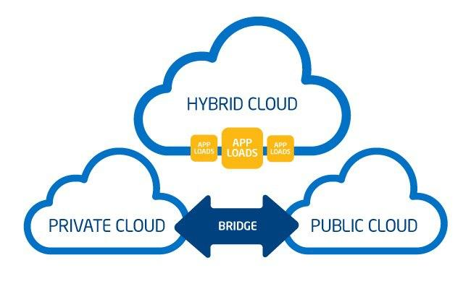
Рисунок 1.1 – Гібридна хмара

Хмарні обчислення можуть описувати послуги, що надаються на будь-якому з традиційних рівнів - від апаратного забезпечення до додатків. Зазвичай провайдери хмарних послуг пропонують послуги, які можна розділити на три категорії: інфраструктура як послуга (IaaS), платформа як послуга (PaaS) і програмне забезпечення як послуга (SaaS). Інфраструктура як послуга надає базові можливості зберігання даних і обчислень як стандартизовані послуги в мережі. Сервери, системи зберігання даних, комутатори, маршрутизатори та інші системи об'єднані в пули і доступні для обробки робочих навантажень, які варіюються від прикладних компонентів до високопродуктивних обчислювальних додатків. Комерційні приклади IaaS включають Joyent, компанію, яка надає програмне забезпечення та послуги для хмарних обчислень (розташована в Сан-Франциско, Каліфорнія). Вони стягують $ 0,085 на годину за користування 1 машиною з 30 ГБ пам'яті. Платформа як сервіс, інкапсулює шар програмного забезпечення і надає його в якості сервісу, який може бути використаний для побудови сервісів вищого рівня. Клієнт взаємодіє з платформою через API, а платформа вживає всіх необхідних заходів для управління та масштабування, щоб забезпечити заданий рівень сервісу. Комерційні приклади PaaS включають Google Apps Engine, який пропонує платформу для розробки та хостингу веб-додатків в центрах обробки даних Google. Google Apps Engine запускає програми на декількох серверах і автоматично збільшує обсяг ресурсів, щоб впоратися з додатковим навантаженням. Програмне забезпечення як послуга включає в себе повний додаток, запропонований в якості послуги за запитом. Один екземпляр програмного забезпечення працює в хмарі і обслуговує кількох кінцевих користувачів або клієнтські організації. Найбільш відомим прикладом SaaS є salesforce.com, яка є глобальною компанією з розробки програмного забезпечення для підприємств (розташована в Сан-Франциско, Каліфорнія). Їх відомим продуктом є система управління взаємовідносинами з клієнтами (CRM).
В останні роки значно зросла кількість дослідницьких спільнот, які займаються великими масивами даних, що включають в себе такі традиційні прикладні програми для підприємств, як пошук в Інтернеті, астрономія, біологія, наука про Землю, цифрові розваги, обробка даних природною мовою і аналіз соціальних мереж. Глобальне поширення величезних масивів даних призводить до збільшення числа користувачів, а також розробників технологій управління даними, і вимагає нового мислення в галузі досліджень баз даних. Одним з підходів є надання бази даних як служби (DaaS) в хмарі. DaaS - це ще одна спеціалізована версія SaaS, спеціально розроблена для управління базами даних в хмарах.
  - Управління базами даних у хмарах
Деякі переваги та недоліки розгортання систем баз даних в хмарі розглянуті в [6,7]. В основному автори розглянули типові властивості комерційно доступних додатків для управління базами даних. Дослідили, чи добре ці властивості підходять для платформ хмарних обчислень. Вони визначають три основні характеристики хмарних платформ як оціночної метрики для баз даних. Критеріями є: еластичність хмарних ресурсів, безпека даних в хмарах і реплікація даних в хмарах.
Додаток не може скористатися перевагами еластичності обчислювальної потужності, якщо тільки робоче навантаження не паралельне. Платформи для хмарних обчислень можуть пристосуватися до будь-якого обсягу навантаження протягом декількох секунд. Додаток повинен мати можливість розподіляти своє навантаження на наявні обчислювальні ресурси. Коли робоче навантаження збільшується, програма має бути в змозі розвантажити поточні ресурси та призначати ці завдання для нових доданих ресурсів. Коли робоче навантаження зменшується, програма має бути в змозі звільнити деякі ресурси і призначити ці робочі місця іншим ненавантаженим ресурсам.
В хмарній платформі можлива ситуація, коли дані можуть зберігатися на недовірливому хості, в будь-якій географічній точці світу. Переміщення даних за межі підприємства та зберігання їх на серверах сторонніх постачальників підвищує потенційну загрозу безпеці. Навіть в різних країнах існують різні правила і норми. Будь-який уряд може законодавчо закріпити доступ до даних, що зберігаються в цій країні. У цьому випадку дані передаються без будь-якого повідомлення власнику даних. Хорошим рішенням цієї проблеми може стати зашифрований SQL.
Дані реплікуються в хмарі, і часто на великих географічних відстанях. Для забезпечення доступності та довговічності даних їх необхідно реплікувати в різних місцях. Більшість постачальників хмарних обчислень часто підтримують ряд центрів обробки даних по всьому світу для забезпечення високого рівня відмовостійкості.
Багато дослідників стверджують, що хмари найкраще підходять для додатків управління аналітичними даними. Управління аналітичними даними значно відрізняється від управління транзакційними даними. Зазвичай додатки з аналітичними даними використовуються для бізнес-планування, вирішення проблем та підтримки прийняття рішень. Цей тип програми обробляє історичні дані з декількох операційних баз даних, які не вимагають практично ніяких оновлень. Додатки для роботи з аналітичними даними Teradata, Netezza, Green-plum, DATAllegro (недавно придбані Microsoft), Vertica і Aster Data в даний час є доступними комерційними додатками для роботи з аналітичними даними, які можуть працювати на загальній архітектурі, такій як хмарна платформа. Постійно зростаючий розмір аналітичних даних змушує аналітичні додатки працювати на еластичній архітектурі. Багато аналітичних задач вимагають конфіденційних даних, якщо конфіденційні дані будуть передані будь-якому конкуренту, це може завдати великої шкоди. При впровадженні системи управління аналітичними даними в "хмарній" платформі як і раніше присутній потенційний ризик витоку конфіденційних і приватних даних. Оскільки управління аналітичними даними оперує історичними даними, для аналітичних цілей може бути досить останнього зрізу бази даних. Як уже згадувалося раніше, аналітичні дані, як правило, не вимагають оновлення, тому навіть при реплікації даних вони завжди будуть стійкими. Тому компроміс в узгодженості не є важливим питанням для аналітичних додатків.
В даний час майже всі бізнес-транзакції проводяться через додатки для управління транзакційними даними. Транзакція може бути визначена як набір операцій читання і запису, які повинні виконуватися автоматичною в єдиному узгодженому поданні бази даних. З огляду на великий обсяг транзакційних баз даних, виникає необхідність в тому, щоб хмарні системи були пристосовані до цих програм. Додатки з управління транзакційними даними можуть бути досить інтенсивними під час запису і зазвичай покладаються на гарантії Атомарності, Узгодженості, Ізольованості та Довговічності, що надаються базою даних ACID (англ. Atomicity, Consistency, Isolation, Durability).
- Атомарність гарантує, що жодна транзакція не буде виконана частково. Будуть або виконані всі операції, що беруть участь у транзакції, або не виконано жодної. Якщо протягом роботи однієї з операцій виникне помилка і операцію буде відхилено, то будуть відхилені також усі інші зміни, здійснені в межах транзакції.
- Умова узгодженості означає, що система повинна перебувати в узгодженому, несуперечливому стані до початку дії транзакції і по її завершенню.
- Ізоляція означає, що вплив транзакції на елемент даних не може бути змінений доступом іншої транзакції до того ж елементу даних (іншими словами, якщо дві транзакції намагатимуться змінити одні й ті самі дані, то одну з них буде відхилено або призупинено до завершення другої.).
- Довговічність означає, що в разі збою бази даних вплив досконалої угоди не буде скасовано (іншими словами, якщо користувач отримав повідомлення про успішне завершення транзакції, то він може бути впевнений, що дані будуть збережені та відновлені у випадку збоїв.).
Властивості ACID передбачають серіалізованість, що означає, що якщо виконується кілька транзакцій, то результати будуть такими ж, як якщо б кожна транзакція виконувалася послідовно. Основним завданням при впровадженні програм для управління транзакційними даними на платформах хмарних обчислень є збереження властивостей ACID без нанесення шкоди основній характеристиці масштабованості хмарної платформи. Якщо транзакційна база даних реалізована на еластичній архітектурі, такій як хмара, то дані розбиваються по сайтам, тому доступ до даних одного з сайту не може бути обмежений. У таких розподілених системах обслуговування властивостей ACID стає більш важким і складним.
Були запропоновані різні стратегії для підтримки властивостей ACID в хмарі. Наприклад, атомарність може бути реалізована двофазним протоколом коммітів; в якості вирішення проблеми узгодженості може бути обрана модель кінцевої узгодженості; для реалізації ізоляції можна використовувати багатоверсійний контроль сумісності або глобальний тимчасовий штемпель; і довговічність може бути реалізована за допомогою глобальної системи черг. Узгодженість як і раніше залишається невирішеною проблемою при впровадженні транзакційних баз даних в "хмарі", оскільки модель кінцевої узгодженості не є підходящим рішенням для більшості транзакційних баз даних.
  - Типи узгодженості даних
Перша модель узгодженості для традиційних баз даних була представлена в 1979 році. В ній викладений основний принцип реплікації бази даних і ряд методик для досягнення узгодженості. Більшість методик намагаються досягти узгодженості шляхом підтримки прозорості розподілу, що означає, що будь-яка реплікація відображається користувачам як тільки одна база даних, а не як взаємозалежна реплікована база даних. Отже, значення даних не повертається до тих пір, поки всі копії не зможуть повернути одне і те ж значення.
У мережеву епоху бази даних стали широко розповсюджуватися і реплікуватися по мережі. В результаті, обслуговування консистенції стає більш складним. Ерік Брюер запропонував теорему CAP [8], яка стверджує, що з трьох властивостей бази даних: консистенція даних, доступність даних і розділ даних, одночасно досяжними можуть бути максимум дві з цих властивостей. Дані в хмарній платформі, як правило, реплікуються на великій площі для підвищення надійності та доступності. В результаті, залишається лише поставити під нагляд частину ACID з буквою "C" (узгодженість).
Однак послідовна БД повинна залишатися послідовною після виконання послідовності операцій запису в БД. Будь-який непослідовний стан даних може привести до значного збитку, особливо в фінансових додатках і управлінні запасами, що неприпустимо. У більшості випадків узгодженість приноситься в жертву для підтримки високої доступності і масштабованості при реалізації транзакційних додатків в хмарних платформах. Підтримка високого ступеня узгодженості в такому додатку є дуже дорогою з точки зору продуктивності.
Для вирішення проблем узгодженості в хмарному середовищі представлена модель кінцевої узгодженості [9]. У даній моделі представлені різні типи узгодженості. Сильна узгодженість вводиться як типова узгодженість, при якій після операції оновлення всі наступні звернення повертатимуть оновлене значення. Модель також вводить слабку узгодженість, при якій наступний доступ до бази даних може повертати чи не повертати оновлене значення. Основна увага в цій моделі приділяється специфічній формі слабкої узгодженості, названою кінцевою узгодженістю. Врешті, всі наступні звернення до даних будуть "в кінцевому підсумку" повертати останнім оновлене значення, якщо до цього об'єкта даних не буде застосовано ніяких додаткових оновлень.
Фогельс та інші [9] використовують позначення: N = кількість реплікаційних серверів, W = кількість реплікаційних серверів, які затверджені до завершення операції запису (оновлення), і R = кількість реплікаційних серверів, які підтримують зв’язок для операції читання.
- Якщо W + R > N, то набір для запису і набір для читання завжди перекриваються, і система може гарантувати сильну узгодженість.
Але якщо R + W <= N, то узгодженість не може бути гарантована і виникає слабка або можлива узгодженість.
Для забезпечення швидкого зчитування з сильною узгодженістю зазвичай використовуються R = 1 і W = N. Для швидкого запису з сильною узгодженістю використовуються W = 1 і R = N. Багато рішень з управління даними в хмарному середовищі забезпечують узгодженість даних.
В якості альтернативи сильної узгодженості пропонується ряд варіацій можливої узгодженості, в тому числі випадкова послідовність, послідовність читання і запису, послідовність сесії, послідовність монотонного читання і послідовність монотонного запису. Сильна узгодженість визначається наступним чином: після кожної операції оновлення будь-який наступний доступ буде відображати оновлене значення. Якщо наступний доступ до даних не відображає саму останню операцію оновлення, то система слабо узгоджена. Проте, система повинна виконати деякі умови, перш ніж оновлене значення буде повернуте, навіть якщо воно слабо узгоджене. Вічна узгодженість визначається наступним чином: система зберігання гарантує, що в кінцевому підсумку всі звернення повернуться до останнього оновленого значенням, якщо не буде проведено ніяких нових оновлень. Максимальний розмір вікна невідповідності може бути розрахований на основі таких факторів, як затримки зв'язку, завантаженості системи і кількості копій системи. Причинна узгодженість визначається наступним чином: якщо процес A інформує процес B про операцію оновлення, то наступна операція зчитування з процесу B буде відображати операцію оновлення по процесу A. Для всіх подальших звернень з боку процесу C будуть застосовуватися звичайні правила кінцевої узгодженості. Послідовність читання-запису визначається наступним чином: всі наступні операції читання процесу А відображатимуть останню операцію оновлення, виконану процесом А. Це особливий випадок моделі причинно-наслідкового зв'язку. Узгодженість сеансів для будь-якого процесу означає, що система гарантує узгодженість читання і запису під час сеансу, створеного цим процесом. Якщо сесія закінчується через будь-який збій, необхідно створити нову сесію. Монотонна послідовність читання означає, що якщо процес звертається до певної версії даних, то всі наступні звернення ніколи не повернуть старішу версію цих даних. Для монотонної послідовності запису система гарантує серіалізацію записів одним і тим же процесом.
В роботі [10] автори пропонують нову парадигму для транзакційних баз даних, названу нормуванням узгодженості, при якому ступінь узгодженості для елемента даних може відрізнятися в залежності від трейдингу між вартістю, узгодженістю і доступністю цього елемента даних. Більш високий рівень узгодженості вказує на високу вартість однієї операції і знижену доступність. Більш низький рівень узгодженості вказує на низьку вартість однієї операції і більш високу доступність, проте це може привести до більш високого штрафу за непослідовність. Всі дані не обов'язково повинні оброблятися на однаковому рівні узгодженості. Наприклад, інформація про кредитну картку і баланс рахунку вимагає більш високого рівня узгодженості, ніж користувацькі налаштування в додатку для управління даними веб-магазину. Ця відмінність важлива, так як підтримання більш високого рівня узгодженості збільшує фактичні витрати на одну операцію. Аналогічним чином, ціна непослідовності може бути виміряна шляхом зіставлення відсотка некоректних операцій при більш низькому рівні узгодженості з точною вартістю в грошовому вираженні.
В [10] пропонується динамічна стратегія забезпечення узгодженості для зниження рівня узгодженості при низьких штрафних витратах і підвищення рівня узгодженості при високих штрафних витратах. Всі дані розділені на три категорії (A, B і C) і обробляються по-різному в залежності від вимог до рівня узгодженості. Категорія "А" включає в себе дані з великими штрафними санкціями за порушення узгодженості. Категорія С охоплює дані, які допускають тимчасову неузгодженість з відсутністю або низькою вартістю штрафу. Категорія Категорія B містить всі дані зі змінними вимогами до узгодженості з часом. Для цієї категорії В можна включити значний компроміс між вартістю операції і рівнем узгодженості. Дані категорії С гарантують узгодженість сесії. Система гарантує монотонність читання і запису під час сеансу. Послідовні сесії можуть не відображати записи попередньої сесії. Сесії різних клієнтів не завжди будуть бачити оновлення один одного. Однак через деякий час система сходиться і стає узгодженою.
Дані в категорії A завжди знаходяться в узгодженому стані, і всі операції по оновленню даних цієї категорії можуть бути серіалізовані. (Серіалізация означає, що навіть якщо операції оновлення з декількох транзакцій чергуються, то стан БД буде таким самим, як якщо б транзакції виконувалися в послідовному порядку). Забезпечення серіалізації в хмарному сховищі є дорогим з точки зору продуктивності, оскільки для забезпечення серіалізації в високо розподіленому середовищі необхідний більш складний протокол. Існує широкий спектр типів даних між даними з узгодженістю сеансу і даними з серіалізацією, рівень узгодженості яких залежить від конкретної ситуації. Існує широкий спектр типів даних від даних з консистентністю сеансу і даними з серіалізацією, рівень вимог до консистентності яких залежить від конкретної ситуації. Існує широкий спектр типів даних від даних з узгодженістю сеансу і даними з серіалізацією, рівень узгодженості яких залежить від конкретної ситуації. Дані категорії B переключаються між послідовністю сеансу і серіалізацією під час виконання. Можлива ситуація коли для одного і того ж запису даних типу B різні транзакції працюють на різних рівнях узгодженості. Одна транзакція може обробляти дані з різних категорій. Кожен запис, що відноситься до транзакції, обробляється відповідно до його категорії гарантії. У більшості випадків результат об'єднання, злиття і будь-яких інших операцій між різними категоріями не завдає жодної шкоди. Наприклад, об'єднання залишків на рахунках (тип даних A) і профілів клієнтів (тип даних C) буде містити всю актуальну інформацію про баланс, але може містити старі адреси клієнтів. Однак це не є доцільним рішенням, коли необхідні узгоджені і свіжі дані.
  - Транзакції в хмарних базах даних
Транзакція складається з ряду операцій читання і/або запису, які повинні виконуватися в базі даних зі збереженням властивостей ACID. Для впровадження системи транзакційної бази даних необхідно розгорнути систему управління транзакціями в "хмарній" платформі, як і інші додатки для роботи з даними. Існує декілька проблем при впровадженні менеджера транзакцій на хмарній платформі. Найбільш важливою задачею є підтримання властивостей ACID в управлінні транзакціями. Для вирішення цих завдань було запропоновано цілий ряд рішень.
Вей та ін. [11] пропонують розділити менеджер хмарних транзакцій на кілька локальних менеджерів транзакцій (LTMs) і розподілити дані і навантаження транзакційних додатків по LTMs. Вони скористалися двома важливими властивостями при проектуванні ефективної і масштабованої системи, типовими для веб-додатків. По-перше, всі транзакції типових веб-додатків недовговічні, оскільки кожна транзакція розміщена в рамках обробки конкретного запиту користувача. Підтримка довгоіснуючих транзакцій в масштабованих транзакційних системах дуже складна в проектуванні. По-друге, на запит даних веб-додатків можна відповісти невеликим набором добре ідентифікованих елементів даних. Це означає невелику кількість конфліктів між декількома транзакціями, які намагаються одночасно читати або записувати одні й ті ж елементи даних. Елементи даних і стани транзакцій дублюються на кілька LTMs. Як згадувалося раніше, типові хмарні служби явно вибирають високу доступність замість сильної узгодженості. Однак, узгодженість транзакцій в додатках забезпечується за рахунок їх недоступності під час збоїв в мережі.
Система обробки транзакцій (TPS) складається з декількох LTMs, які відповідають за підмножину всіх елементів даних. Веб-додаток вибирає один з LTMs з хоча б одним з необхідних для транзакції елементів даних. Цей LTM координує всі LTMs з елементами даних, доступ до яких здійснюється транзакцією. LTMs працюють з використанням локальної копії елементів даних, скопійованої з хмари. Оновлення даних відбувається на локальній копії LTMs і періодично відправляється назад в хмарне сховище. Реалізовано протокол двофазного комміта. Координатор звертається до всіх LTMs що беруть участь з проханням перевірити, чи може операція виконатись правильно чи ні. Якщо всі LTMs відповідають ствердно, то друга фаза фактично здійснює транзакцію. В іншому випадку транзакція скасовується. Елементи даних присвоюються LTMs за допомогою послідовного хешування. Елементи даних групуються в віртуальні вузли і призначають віртуальні вузли LTMs для забезпечення збалансованого завдання. Для конкретного LTM може бути призначено кілька віртуальних вузлів. Віртуальні вузли і стани транзакцій дублюються на кілька LTM для управління збоями. У разі відмови LTM-сервера останні оновлення можуть бути відновлені з інших LTM-серверів для продовження пошкоджених транзакцій.
Атомарність означає, що або всі операції по транзакції здійснюються успішно, або жодна з них не здійснюється. Двофазний комміт (2PC) виконується у всіх LTMs з доступними елементами даних для забезпечення атомарності. Система залишається узгодженою до тих пір, поки всі транзакції виконуються коректно. Транзакція розбивається на кілька суб-транзакцій для збереження ізоляції. Якщо дві транзакції конфліктують більш ніж на одному елементі даних, всі їх конфліктуючі підтранзакціі повинні виконуватися послідовно, навіть якщо вони виконуються в декількох LTMs. Вводиться система позначки часу для впорядкування конфліктуючих між собою транзакцій по всім LTMs в світі. Субтранзакція може бути виконана тільки після фіксації всіх конфліктуючих субтранзакцій з меншою часовою позначкою. Якщо транзакція затримується, а конфліктуюча під-транзакція з більш ранньою часовою міткою вже виконалась, то стара транзакція повинна перерватися, отримати нову часову мітку і перезапустити виконання всіх своїх під-транзакцій. Кожен LTM періодично випускає оновлення для хмарного сховища на кожному чекпоінті. Протягом часу між фіксацією транзакції і наступним чекпоінтом, довговічність підтримується за допомогою дублювання елементів даних на декілька LTMs. Дане рішення розроблено спеціально для веб-додатків, оскільки воно опирається на короткочасні вебтранзакціі.
Дас і ін. [15] пропонують систему еластичних транзакцій під назвою "ElasTraS" для забезпечення транзакційних гарантій еластичності. ElasTraS розроблений як легке сховище даних для підтримки підмножини операцій традиційних систем баз даних. ElasTraS використовує методи розбиття бази даних для додавання додаткових функцій і компонентів в сховище даних як показників якості еластичності. Ядром системи є менеджер транзакцій (ТМ), який відповідає за надання транзакційних гарантій з еластичним розширенням. У Транзакційному Менеджері (TM) існує дворівнева ієрархія: Транзакційний Менеджер Верхнього рівня (TMВ) і Транзакційний Менеджер Володіння (TMВ). Всі транзакційні запити надходять до бази даних через систему балансування навантаження. Після прибуття запиту транзакції система балансування навантаження направляє його в диспетчер транзакцій верхнього рівня (TMВ) відповідно до політики балансування навантаження системи. TMВ може виконати транзакцію особисто, або переслати запит відповідному менеджеру транзакцій володіння (TMВ). ТМВ володіють розділом бази даних і відповідають за виконання транзакцій з цього розділу бази даних. Вони також мають ексклюзивні права доступу до цього розділу. Транзакційні менеджери вищого рівня (TMВ) відповідають за виконання всіх транзакцій в режимі "тільки читання" в робочому навантаженні. Розподілений рівень сховища відповідає за зберігання актуальних даних. Менеджер метаданих (MM) керує всією інформацією про критичний стан системи, а також метаданими для таблиць. Для розбиття таблиць бази даних в системі ElasTraS використовується як статичне, так і динамічне розбиття. У статичному розбитті - розділи бази даних визначаються проектувальником бази даних, а ElasTraS відповідає тільки за прив'язку розділів до конкретних TMВ. При динамічному розбитті ElasTraS виконує розбиття бази даних на розділи з використанням схем розбиття по діапазону або по хешам, зіставляючи розділи з певними TMВ. Основним недоліком ElasTraS є підтримка тільки частини операцій з базою даних.
Тем Во та ін. [17] представляють LogBase: масштабовану лог-структуровану систему баз даних, яка здатна динамічно розгортати товарні кластери, щоб забезпечити еластичну масштабовану властивість хмарних середовищ. Підхід, заснований тільки на веденні логів, використовується для подолання проблем із записом і підтримує швидке відновлення системи. Основна ідея полягає в тому, що всі операції запису додаються в кінці лог-файлу без відображення, тобто без внесення в будь-яку базу даних, в будь-який файл даних. Система економічна у використанні сховища, так як системі не потрібно зберігати дві копії даних як у логах, так і в файлах даних. Лог-файли зберігаються в базовій розподіленій файловій системі (DFS) і дублюються на вузлах кластера для підвищення доступності та довговічності.
Вертикальне розбиття використовується для підвищення продуктивності введення / виведення шляхом групування стовпців таблиці по групах стовпців. Групи стовпців формуються і зберігаються окремо в різних фізичних розділах даних, виходячи з частоти звернень за запитами в робочому навантаженні, для того, щоб система могла скористатися перевагами розміщення даних під час виконання запитів. LogBase розділяє дані в кожній групі стовпців на горизонтальні розділи для підтримки паралельної обробки запитів. Під час отримання запиту на запис (вставку або оновлення) система перетворює запит в лог-запис у форматі <LogKey, Data>. LogKey відображає мета-дані запису, такі як порядковий номер лога і ім'я таблиці, а Data відображає вміст запиту на запис, наприклад, первинний ключ, оновлену групу стовпців, тимчасову мітку і нове значення елемента даних. Потім запис логу зберігається в сховищі логів. Початкове відхилення в записі логу і пов'язана з ним мітка часу використовуються для оновлення індексу внутрішньої пам’яті відповідної оновленої групи стовпців.
Для обробки запиту на читання сервер отримує відхилення логу запитуваного запису від індексу внутрішньої пам’яті, а потім витягує запис з репозиторія лога. За замовчуванням система поверне останню версію запитуваних даних. Операція видалення виконується в два етапи: спершу, вона видаляє з індексу внутрішньої пам’яті всі записи, пов'язані з цим ключем запису. На другому етапі вона зберігає спеціальний запис логу (недійсний запис логу) в сховище логів для запису інформації про цю операцію видалення. Недійсний запис в журналі також має аналогічний формат <LogKey, Data>, за винятком того, що компонент Data встановлений в нульовому значенні, що представляє собою факт видалення даних відповідного запису. LogBase: дуже зручний для додатків, які рідко оновлюють свої елементи даних.
Система Deuteronomy [18] представлена як ефективна і масштабована система управління транзакціями в хмарі шляхом розкладання системи на: транзакційний компонент (ТК) і компонент даних (КД). Компонент транзакції відповідає тільки за логічне паралельне управління і скасування / повторне відновлення, і не має інформації про фізичну місцезнаходження даних. Компонент даних (КД) підтримує кеш даних і інтерфейс, орієнтований на запис, з атомними операціями, але нічого не знає про транзакції. Концепція Deuteronomy може бути застосована для управління даними в хмарі, локальної або розподіленої платформи з різними варіантами розгортання як для ТК, так і для КД. Архітектура Deuteronomy масштабована в трьох вимірах: (i) Потенціал виконання додатків може бути збільшений за рахунок розгортання більшої кількості серверів додатків (клієнтів транзакційного компоненту); (ii) можна розгорнути більше серверів КД, щоб впоратися зі збільшеним робочим навантаженням, пов'язаним зі зберіганням і маніпуляцією даними; (iii) можна розгорнути кілька ТК разом з окремими серверами ДК і окремим розділом бази даних для підтримки додаткової транзакционной навантаження. ТК Deuteronomy можна розглядати як надання транзакцій у вигляді послуги (TaaS). Ідея абстрагування між логічним менеджером транзакцій і фізичним сховищем даних дуже корисна для додатків, що працюють з даними на хмарній платформі.
Компанія Google представила Spanner [74] - масштабовану, багатоверсійну, глобально розподілену і синхронно відтворювану базу даних, яка є першою в світі системою, здатною поширювати дані в глобальному масштабі і підтримувати надзвичайно узгоджені розподілені транзакції. Spanner має можливість масштабувати до мільйонів комп'ютерів в сотнях центрів обробки даних і трильйони рядків баз даних. Кожна машина системи Spanner синхронізується за часом дуже складними і дорогими методами синхронізації. Ця система використовується тільки для підтримки внутрішньої бази даних Google.
  - Приклади комерційних хмарних баз даних
Amazon реалізує високодоступну систему зберігання даних з ключем під назвою Dynamo, щоб забезпечити 100-відсоткову доступність деяких основних послуг Amazon. Іноді "Dynamo" змушена жертвувати узгодженістю, щоб підтримувати таку високу доступність. Dynamo використовує протокол кворуму для підтримки узгодженості своїх копій. Dynamo також притримується співвідношенню узгодженості R + W > N для підтримки узгодженості, де R - мінімальна кількість вузлів, які повинні брати участь в успішній операції читання, W - мінімальна кількість вузлів, які повинні брати участь в успішній операції запису, а N - загальна кількість реплік. Найповільніші R або W репліки безпосередньо відповідають за час відгуку операції читання або запису. Деякі великі ІТ-компанії запустили служби реляційних баз даних (RDS) на хмарній платформі. Amazon RDS і Microsoft Azure SQL є першопрохідцями в цій області. Amazon не надає серверів з резервуванням для підтримки високої надійності. Користувач повинен доплатити за збереження зарезервованих серверів. Зазвичай всі запити на читання і запис обробляються одним і тим же сервером. Користувач також може використовувати деякі репліки читання для спільного використання запитів на читання, але користувач повинен доплатити за це. Узгодженість між серверами баз даних і репліками для читання підтримується вбудованим в MySQL управлінням репліками. Всі сервери реплік RDS компанії Amazon знаходяться в одному гео-місці, що збільшує ймовірність збою.
Microsoft надає три сервера реплік для підтримки надійності служб Azure SQL. Всі запити на читання і запис обробляються первинним сервером. Якщо основний сервер вийде з ладу, то перший вторинний сервер візьме на себе відповідальність, а другий вторинний сервер - після того, як перший вторинний сервер вийде з ладу. Протокол кворуму використовується для підтримки узгодженості між репліками SQL-сервера Azure.
Ще один популярний сервіс хмарних реляційних баз даних був запущений компанією Xeround. Xeround підтримує керовану кількість реплік для бази даних. Протокол кворуму також використовується для підтримки узгодженості між репліками в Xeround. Операції читання або запису відправляються координатору для завершення операції. Координатор підтримує зв'язок між репліками, і цей зв'язок відрізняється для операцій читання і запису.
Для вирішення проблеми узгодженості транзакційних баз даних в "хмарі" необхідно провести дослідницьку роботу.

  - Висновки до розділу
В першому розділі розглянуті основні концепції хмарного середовища, методи управління хмарними БД, опис структури, різні методи узгодженості та розгляд існуючих рішень. Були розглянуті типові властивості комерційно доступних додатків для управління базами даних. Дослідили, чи добре ці властивості підходять для платформ хмарних обчислень. Розглянуті три основні характеристики хмарних платформ як оціночні метрики для баз даних. Критеріями є: еластичність хмарних ресурсів, безпека даних в хмарах і реплікація даних в хмарах. Описаний основний принцип реплікації бази даних і ряд методик для досягнення узгодженості.
У наступному розділі буде розглянутий підхід, який передбачає підтримку узгодженості шляхом зведення до мінімуму невідповідностей і максимальним підвищенням ефективності роботи.

ПОСТАНОВКА ЗАДАЧІ
Метою бакалаврської роботи є дослідження існуючих методів узгодженості, реплікацій даних БД та виявленню впливу на узгодженість різними факторами. У рамках дипломної роботи потрібно:
1) розробити програму для впровадження методу узгодженості в транзакціях
2) описати алгоритм методу узгодженості
3) розробити програму для симуляції транзакцій та запитів в ній
4) протестувати програму, визначити навантаження на неї та вплив різних факторів
Для вирішення поставлених задач, потрібно дослідити найпотужніші методи та підходи до узгодженості.
Об’єкт дослідження – хмарні бази даних
Предмет дослідження – класичний підхід узгодженості та підхід на базі дерев, час відгуку запитів, вплив факторів на продуктивність

ПІДХІД УЗГОДЖЕНОСТІ НА БАЗІ ДЕРЕВ (TBC)

У цьому розділі описаний підхід забезпечення узгодженості на основі дерев для баз даних в хмарах. Як описано в попередньому розділі, хмарна система розподілена і її дані реплікуються для підвищення надійності та доступності системи. База даних транзакцій в хмарі може скористатися цією розподіленою і реплікованою природою хмари. Транзакційна база даних передбачає, що операції запису в базу даних будуть виконуватися в звичайному порядку. Однак операція запису в репліковану розподілену БД відрізняється від операції запису в типову централізовану БД. Підтримка узгодженості, яка необхідна серед реплік бази даних, відповідає за відмінності.
В розподіленій базі даних з реплікацією одна з реплік може бути призначена первинною (або основною). Додатковими кроками для інформування підлеглих можуть бути стратегії, засновані на PUSH або PULL. В системі, заснованій на PULL, основна репліка зберігає лог запис для кожної операції запису в БД, а вторинні репліки періодично витягують ці записи з лог-файлу основної репліки, щоб виконати операції запису локально. В системі, заснованої на PUSH, первинна репліка сама пересилає запит на запис вторинним реплікам, а вторинні репліки виконують запит на запис локально. Підлеглі репліки можуть інформувати або не інформувати первинну репліку про успішне виконання запиту на запис; це залежить від реалізації системи.
Властивості ACID є ключовими властивостями системи транзакційних баз даних. Як згадувалося раніше, буква 'C' в ACID вказує на узгодженість бази даних. Будь-які зміни, пов'язані з операцією запису в БД, повинні відповідати всім встановленим правилам і обмеженням цієї БД. Якщо операція запису порушує будь-які правила і обмеження БД, то для відновлення цілісності БД буде виконаний ‘відкат’ всієї транзакції. Якщо всі операції запису транзакції задовольняють правилам і обмеженням, то транзакція буде виконана успішно, і вся БД буде переведена з одного несуперечливого стану в інше несуперечливе. Це означає, що послідовна база даних залишиться послідовною після виконання кожного запиту на запис з успішної транзакції.
Хмарна база даних може бути реплікована на великій географічній території для підвищення доступності та надійності. Підтримка узгодженості є більш складною задачею для реплікованої хмарної бази даних, оскільки всі репліки повинні взаємодіяти з мережею. Всі мережеві параметри, такі як пропускна здатність, навантаження трафіку і втрата пакетів, грають важливу роль в підтримці узгодженості. Іноді шляхи взаємодії можуть стати ненадійними, іноді мережевий шлях може стати дуже перевантаженим через величезне навантаження трафіку. Це може привести до дуже великої кількості запитів операцій оновлення в черзі, експоненціального збільшення часу відповіді на оновлення або навіть до повторення невдалих операцій, які погіршують загальну продуктивність. Хмарна інфраструктура зазвичай побудована з використанням гетерогенних систем, тому деякі сервери можуть бути дуже повільними в порівнянні з іншими. Ці повільні хмарні сервери стають слабким місцем в системі, що може привести до повільного часу відгуку та загального погіршення продуктивності. Слабке місце може впливати на реалізацію стратегії збереження узгодженості. Тому цей підхід забезпечення узгодженості на основі дерев, так званий TBC, спрямований на підтримку узгодженості з мінімальним зниженням продуктивності.
В підході TBC дерево визначає шлях, який буде використовуватися вузлами реплік для передачі оновлень від однієї репліки до іншої. Це контрастує з класичним підходом, при якому один вказаний вузол повинен повідомити всі інші репліки про оновлення. В підході ж TBC, репліка повинна повідомляти про оновлення тільки підмножину реплік. Ці репліки, в свою чергу, повідомляють про оновлення іншу підмножину реплік. При побудові дерева враховується безліч факторів продуктивності, таких як час оновлення диску, робоче навантаження, надійність, навантаження трафіку, пропускна здатність і надійність мережі. Також обмежується максимальна кількість нащадків, які кожен предок може мати в дереві, щоб звести до мінімуму вплив взаємозалежності на працездатність. Збільшення числа нащадків на вузлі вимагає, щоб кожен предок чекав, поки всі нащадки виконають оновлення, що, по суті, залежить від результатів дочірніх оновлень. Це впливає на формування дерева. Обмежуючи число нащадків, ми можемо звести до мінімуму залежність оновлення між предками і нащадками. Ці обмеження на кількість нащадків і додавання факторів продуктивності змінюють алгоритм, необхідний для створення дерева. Підхід TBC скорочує "вікно неузгодженості" і забезпечує новий тип узгодженості, який називається "видимою узгодженістю". Структура дерева впливає на виконання цього підходу.
  - Огляд системи
Стратегія TBC вимагає наявності в системі хмарних баз даних наступних двох компонентів: контролера і реплік баз даних (Рисунок 2.1).
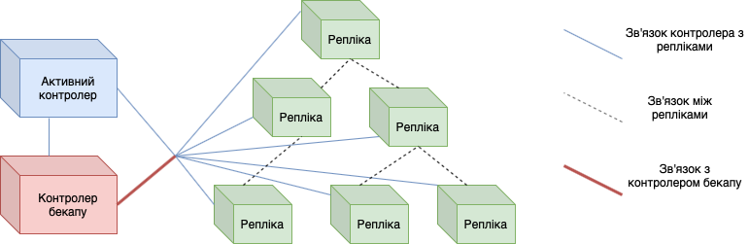
Рисунок 2.1 – Зв’язок між контролером і репліками

- Контролер: В системі може бути один, два або більше контролера. Вони можуть бути реалізовані як окремий сервер або як самостійний процес, запущений на сервері бази даних. Завданнями контролера є: побудова дерева з заданими критеріями, підтримка періодичного зв'язку з усіма репліками, обробка збоїв сервера, інтеграція і синхронізація додаткових або відновлених серверів з системою, а також збір і ведення службових логів для подальшої побудови дерева. Він також приймає рішення про розділення бази даних в залежності від завантаження, і ініціює процес розбивки.
Сервери реплік: У цій системі є дві або більше репліки даних, кожна з яких зберігається на своєму сервері. Сервери реплік зберігають дані і виконують всі операції, необхідні для завершення транзакції і будь-яких інших операцій з базою даних. Вкрай важливо, щоб всі сервери реплік були взаємопов'язані. Одна репліка вибирається зі всіх реплік, в якості основної. Основний сервер реплік взаємодіє з користувачем. В її обов'язки входить забезпечення взаємодії з іншими серверами і оновлення інших реплік.
  - Експлуатаційні характеристики
Як випливає з назви, даний підхід узгодженості на основі дерев вимагає побудови дерева з доступними серверами реплік. Побудова дерева з доступних серверів реплік вимагає розгляду різних особливостей системи для того, щоб оцінити ці сервери реплік. Головною метою є максимізація продуктивності, тому ми повинні з'ясувати основні причини її зниження. Як згадувалося раніше, інфраструктура хмарних обчислень майже завжди будується з гетерогенних компонентів. Деякі сервери працюють повільно, в той час як інші сервери працюють швидко, але сильно завантажені за рахунок великої кількості робочих місць. Деякі сервери вимагають великої кількості часу на оновлення даних на диску, в той час як інші сервери вимагають великої кількості часу на ретрансляцію повідомлення про оновлення, а деякі сервери не є достатньо надійними. Деякі сервери підключені до повільної мережі, інші сервери знаходяться в високонавантажених мережах, а деякі сервери - в менш надійних мережах. Всі ці гетерогенні характеристики хмарної інфраструктури можуть привести до величезного зниження продуктивності.
Візьмемо до уваги деякі з цих важливих характеристик для оцінки серверів і їх мережі підключення до серверів реплік, щоб побудувати дерево узгодженості. Для зручності назвемо ці характеристики факторами продуктивності (ФП). Фактори ефективності та їх наслідки наведені нижче:
- Час, необхідний для оновлення диска: основному серверу запита доведеться почекати, поки всі необхідні сервери не дадуть відповідь. Якщо сервер репліки витрачає велику кількість часу на запитувану операцію оновлення диска, то фактичний час відгуку на операцію оновлення буде збільшено. Це може привести до загального погіршення продуктивності, ускладнень в роботі і експоненціального збільшення часу відгуку.
Робоча завантаженість сервера: Час відгуку на завдання пропорційний завантаженості сервера. Якщо сервер реплік перевантажений, то це призведе до дуже великої затримки часу відгуку.
Надійність сервера: Інфраструктура хмарних обчислень зазвичай будується з використанням дешевих серверів. Збій сервера - дуже поширений сценарій в платформі хмарних обчислень. Якщо сервер репліки виходить з ладу, то він може бути замінений на новий протягом розумного періоду часу. Однак ця розумна кількість часу тимчасово збільшує час відгуку. Оскільки ми вводимо в нашу систему стан бази даних, який є узгодженим частково, вплив збою сервера важливіше для цієї системи з точки зору його впливу на узгодженість.
Час передачі повідомлення: Запит на оновлення, який поширюється відповідно до деревовидної структури, досягає вузла листа після ретрансляції декількома серверами. У частково узгодженій базі даних, вікно невідповідності, яке є часом необхідним для оновлення всіх серверів, залежить від часу на ретрансляцію повідомлення.
Надійність мережі: Якщо запит на оновлення втрачається через ненадійність мережі, після закінчення тайм-ауту запиту буде відправлений ще один запит на оновлення (попередньо визначена кількість часу). В результаті буде отримана значна затримка в часі відгуку.
Пропускна здатність мережі: при відсутності високої пропускної здатності мережі збільшується затримка передачі.
Мережеве навантаження: Іноді величезний обсяг трафіку на шляху передачі з великою пропускною здатністю також може призводити до значних затримок.
Беручи до уваги всі ці характеристики факторів ефективності, введемо нову метрику оцінки ефективності, яка називається МОЕ. Кожен фактор ефективності має ваговий коефіцієнт, який вказує на його важливість по відношенню до інших факторів. Очевидно, що ваговий коефіцієнт може варіюватися в залежності від системи, точно так само, як кожна система може включати в себе свою підмножину експлуатаційних коефіцієнтів. Кожен фактор продуктивності множиться на відповідний ваговий коефіцієнт, щоб визначити його вплив на час відгуку запиту на оновлення.
Якщо час відповіді на запит на оновлення в системі залежить від n факторів продуктивності, то Рівняння 2.1 описує формулу розрахунку метрики оцінки МОЕ для цієї системи, де pfj - це j-й фактор продуктивності, а wfj - відповідний ваговий коефіцієнт. Як буде описано нижче, обмежений алгоритм Дейкстри буде використовувати MОЕ при побудові дерева узгодженості з графіка зв'язків. Формула розрахунку метрики оцінки МОЕ:

$$МОЕ= \sum_{i=1}^{n}{(pf_{j}*wf_{j})}$$
  - Критерії адекватності моделі та якості оцінок прогнозів
В обов'язки контролера входить обчислення метрики оцінки MОЕ і відповідна підготовка дерева узгодженості. На основі дерева контролер інформує всі сервери про їх відповідальність, а також повідомляє клієнтів про відповідальний за зв’язок сервер. Інформація та логи операцій серверів і мережевих підключень, зібрані контролером, використовуються для розрахунку коефіцієнтів продуктивності і вагових коефіцієнтів. Процес побудови дерев вимагає наступних етапів.
- Підготовка графа зв'язків: Контролер спочатку підготує зважений графік з'єднань G (V, E), де V позначає набір вершин, а E - набір ребер. Кожен сервер репліки є вершиною, і, отже, є членом множини V. Всі прямі з'єднання між серверами реплік вважаються ребрами і членами множини E. Для кожного коефіцієнта продуктивності, який буде розглядатися, підготовлена окрема матриця коефіцієнтів продуктивності, так як G - це зважений пов'язаний графік. На Рисунку 2.2 показаний графік з'єднань з шістьма вершинами.
Вибір кореня дерева: Контролер вибере корінь дерева, який буде основним сервером реплік. Основним сервером є сервер, який забезпечує з'єднання з користувачем. Контролер вирахує значення MОЕ для кожного сервера з факторів продуктивності (pf) серверів і відповідних вагових коефіцієнтів (wf), і вибере в якості кореня той сервер, який має максимальне значення. Введемо коефіцієнти продуктивності (Рисунок 2.5, Рисунок 2.6) кожного сервера (pf1 = затримка за часом і pf2 = надійність сервера). У цьому прикладі використовуються вагові коефіцієнти wf1 = -0.02 і wf2 = 1. В якості кореневого вузла обраний 5 вузол.
Підготовка дерева узгодженості: Після вибору кореневого контролера буде підготовлено дерево узгодженості з графіка зважених зв'язків. Контролер буде застосовувати алгоритм найкоротшого шляху Дейкстри з деякою модифікацією для певного ресурсу. Корінь дерева буде обраний в якості цього ресурсу. Модифікований алгоритм Дейкстри, описаний нижче, знайде відповідний шлях до кожного серверу реплік для максимізації продуктивності, і всі шляхи разом створять дерево узгодженості. Алгоритм також накладає обмеження на максимальну кількість дочірніх процесів для батьківського вузла. Алгоритм Дейкстри описується як модифікований, так як він повинен відповідати обмеженням, які накладаються на кількість дочірніх елементів в результуючому графі. Максимальне число дочірніх процесів, яке може мати батьківський вузол, залежить від співвідношення між зменшенням взаємозалежності для мінімізації часу відгуку операції оновлення і максимізації узгодженості і надійності бази даних. Рисунок 2.3 та Рисунок 2.4 ілюструють коефіцієнти продуктивності (pf1 = тимчасова затримка і pf2 = надійність шляху). У цьому прикладі використовуються вагові коефіцієнти wf1 = -0.02 і wf2 = 1. Максимальне обмеження для нащадків в цьому прикладі було встановлено 2. Рисунок 2.7 відображає сформоване дерево узгодженості.
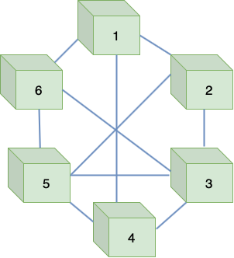
Рисунок 2.2 – Граф взаємозв’язків
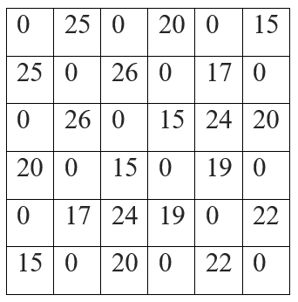
Рисунок 2.3 – Затримка часу W(pf1)
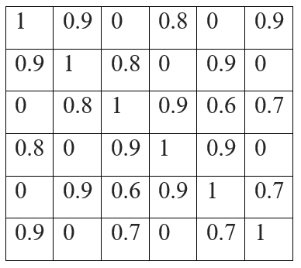
Рисунок 2.4 – Надійність W(pf2)
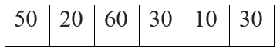
Рисунок 2.5 – Затримка часу R(pf1)
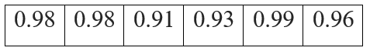
Рисунок 2.6 – Надійність R(pf2)
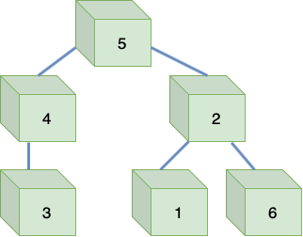
Рисунок 2.7 – Сформоване дерево узгодженості

Алгоритм Дейкстри:
Нехай u — вершина, від якої шукаються відстані, V — множина вершин графа, di — відстань від вершини u до вершини i, w(i, j) — вага «ребра» (i, j).
- Множина вершин U, до яких відстань відома, встановлюється рівною {u}.
Якщо U = V, алгоритм завершено.
Потенційні відстані Di до вершин з V\U встановлюються нескінченними.
Для всіх ребер (i, j), де i ∈ U та j ∈ V\U, якщо Dj > di + w(i, j), то Dj присвоюється di + w(i, j).
Шукається i ∈ V\U, при якому Di мінімальне.
Якщо Di дорівнює нескінченності, алгоритм завершено. В іншому випадку di присвоюється значення Di, U присвоюється U ∪ {i} і виконується перехід до кроку 2.
  - Висновки до розділу
У другому розділі описаний підхід забезпечення узгодженості на основі дерев для баз даних в хмарах. Як описано в попередньому розділі, хмарна система розподілена і її дані реплікуються для підвищення надійності та доступності системи. База даних транзакцій в хмарі може скористатися цією розподіленою і реплікованою природою хмари.
В підході TBC дерево визначає шлях, який буде використовуватися вузлами реплік для передачі оновлень від однієї репліки до іншої. Це контрастує з класичним підходом, при якому один вказаний вузол повинен повідомити всі інші репліки про оновлення. В підході ж TBC, репліка повинна повідомляти про оновлення тільки підмножину реплік. Ці репліки, в свою чергу, повідомляють про оновлення іншу підмножину реплік. При побудові дерева враховується безліч факторів продуктивності, таких як час оновлення диску, робоче навантаження, надійність, навантаження трафіку, пропускна здатність і надійність мережі.
Підхід узгодженості на основі дерев вимагає побудови дерева з доступними серверами реплік. Побудова дерева з доступних серверів реплік вимагає розгляду різних особливостей системи для того, щоб оцінити ці сервери реплік. Головною метою була максимізація продуктивності, тому було з'ясовано основні причини її зниження.

ІНФОРМАЦІЙНО-АНАЛІТИЧНА СИСТЕМА АНАЛІЗУ І МОДЕЛЮВАННЯ ПІДХОДУ УЗГОДЖЕНОСТІ

Архітектура системи, операційне середовище, операційне навантаження та очікування продуктивності додатків для управління даними можуть бути різними. Додатки для управління даними повинні бути динамічними, щоб реагувати на мінливу природу обчислень сьогодні. Визначення того, який підхід до забезпечення узгодженості буде працювати краще, залежить від поточних умов в хмарі. Основною метою даного розділу є вивчення характеристик декількох методик узгодженості і виявлення кращих методик в різних умовах експлуатації.
Програмний продукт розроблений на мові програмування Java з використанням баз даних MySQL. Розглядається вплив навантаження системи, співвідношення читання і запису, надійності мережі на продуктивність двох узгоджених стратегій - класичної і TBC.
  - Опис класичного підходу узгодженості в програмному продукті
Відповідно до першого підходу узгодженості, який розглядається, значення даних не повертається для операції читання або запису до тих пір, поки всі копії не зможуть повернути одне і те ж значення. Це означає, що при запиті операції оновлення в системі реплікованих бази даних, всі репліки системи повинні бути оновлені, щоб завершити запит. Однак, відповідно до раніше розглянутого співвідношення узгодженості (W + R> N), для перегляду необхідна тільки одна копія з прочитаного набору.
На Рисунку 3.1 та Рисунку 3.2 показаний класичний підхід, який передбачає, що шість реплік знаходяться на шести різних вузлах мережі. Один з 6 вузлів позначений як основний. Як показано Рисунку 3.1, як тільки на основний вузол надходить запит на запис даних X, запит надсилається на всі вузли, що містять репліки даних X. Дані недоступні до тих пір, поки всі вузли репліки не підтвердять оновлення X на первинному вузлі. Тільки в цей момент дані можуть бути прочитані або записані наступним запитом. Як також показано на Рисунку 3.2, запит на читання вимагає тільки одного вузла, отже повертається значення даних X з будь-якої вторинної копії. Припускаємо, що класичний підхід матиме кращий час відгуку при обслуговуванні додатків з великою кількістю операцій читання, але з невеликою кількістю операцій запису.
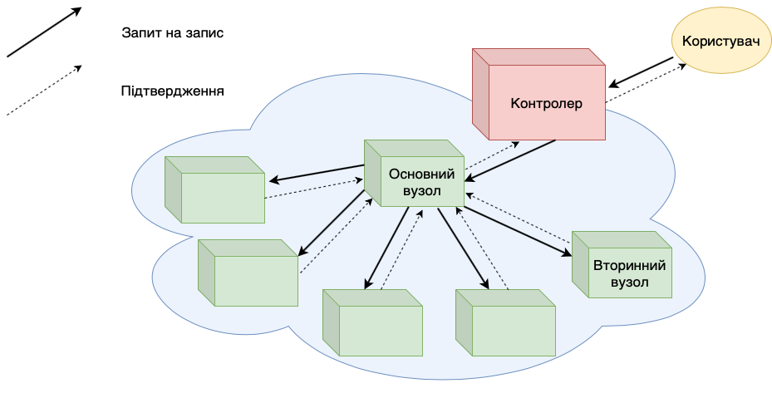
Рисунок 3.1 – Техніка запита на запис класичного підходу
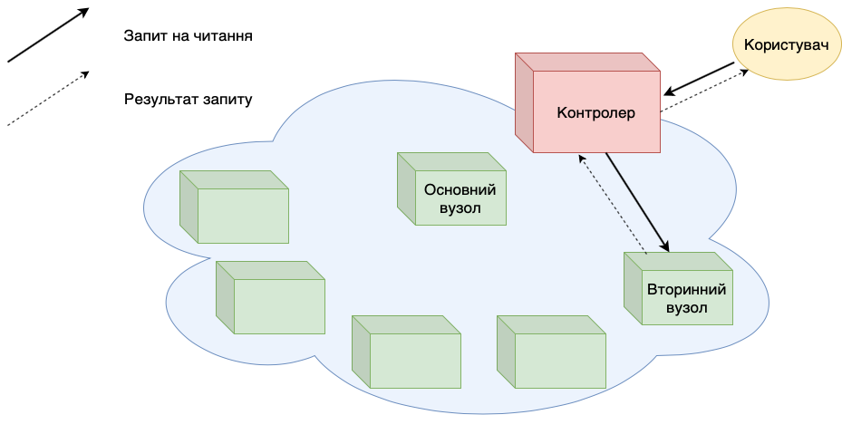
Рисунок 3.2 – Техніка запита на читання класичного підходу
  - Опис підходу узгодженості на основі дерев в програмному продукті
В підході узгодженості на основі дерев дерево визначає шлях, який буде використовуватися вузлами реплік для взаємодії один з одним з метою поширення запитів на оновлення. Репліка повинна повідомляти тільки підмножину інших реплік про запит на оновлення. Як показано на Рисунку 3.3, для обробки запиту на запис даних X кореневий вузол повідомляє своїх безпосередніх нащадків в дереві про оновлення їх копії даних X. Як тільки ці вузли посилають підтвердження кореневому (основному) вузлу про те, що їх оновлення було успішно завершено, для даних Х можуть виконуватися наступні операції запису і читання. Подальша операція запису вимагає, щоб основний вузол знову повідомив своїх найближчих нащадків про операцію запису. Як показано на Рисунку 3.4, для операції читання значення повертає копія на кореневому вузлі або один з її найближчих нащадків.
Як показано на Рисунку 3.3 та Рисунку 3.4 і розглянуто нижче, репліки під безпосередніми нащадками кореневого вузла також повідомляються про оновлення даних X, оскільки це оновлення поширюється вниз по дереву. Однак, будь-які нові оновлення або зчитування відбуватимуться на двох верхніх рівнях дерева, які гарантовано будуть сильно узгодженими. Очікується більш швидкий відгук на читання, але, можливо, більш повільний на операцію запису.

Рисунок 3.3 – Техніка запису, заснована на принципі узгодженості на основі дерев
Рисунок 3.4 – Техніка читання, заснована на принципі узгодженості на основі дерев
  - Опис блоків написаного програмного продукту
Програма складається з блоків для виконання підходу на базі дерев та класичного підходу, а також загальні класи реплік, транзакцій і т.д. Результати експериментів виводяться в консолі редактору IntellijIdea.

- Клас Relation представляє об'єкт Таблиця бази даних.
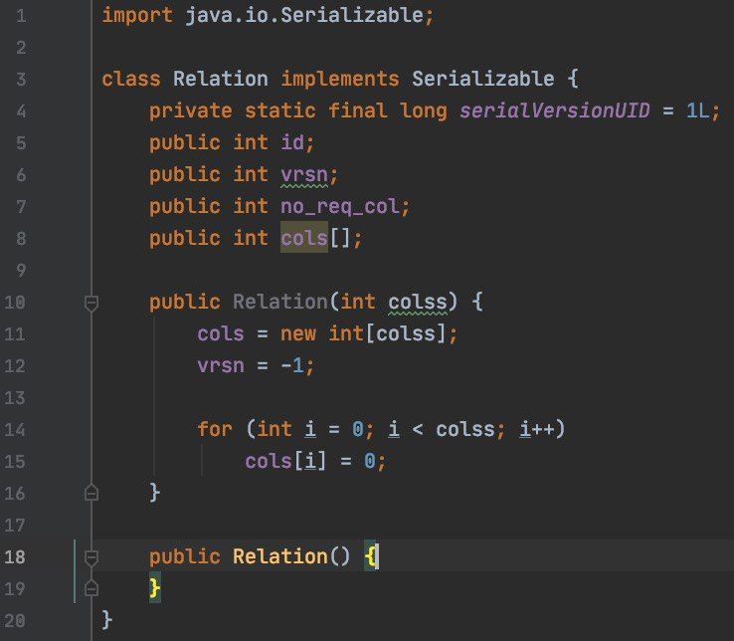
3.5 – Клас Relation
- Клас Operation описує характеристики типової операції БД
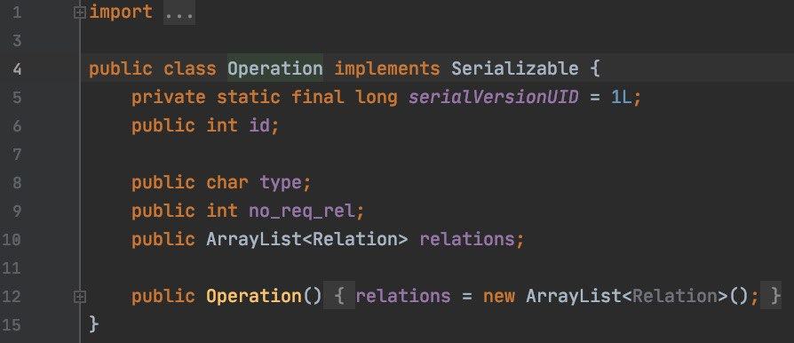
Рисунок 3.6 – Клас Operation
- Клас Transaction представляє типову транзакцію БД
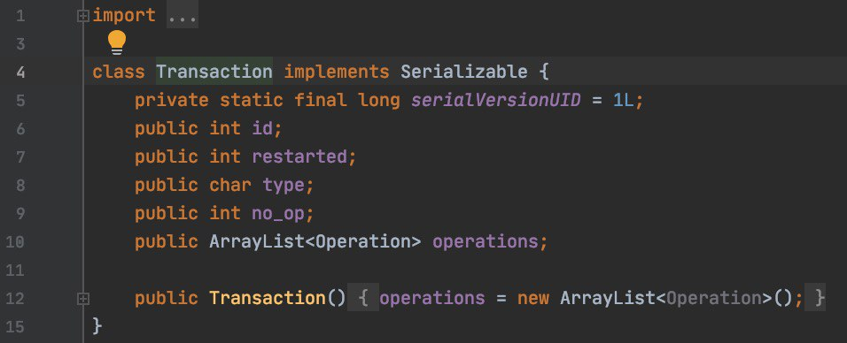
Рисунок 3.7 – Клас Transaction

- Клас SendMessage встановлює пряме з'єднання з зазначеним вузлом і посилає повідомлення на цей вузол.
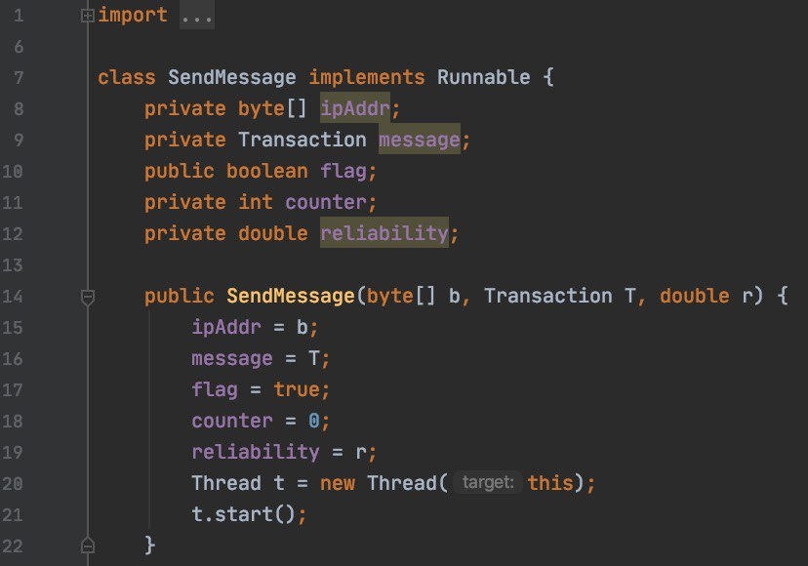
Рисунок 3.8 – Клас SendMessage
- Клас TransactionGenerator генерує транзакції і відправляє їх на відповідні вузли на основі параметра режиму (режим підходу на базі дерев або класичний підхід).
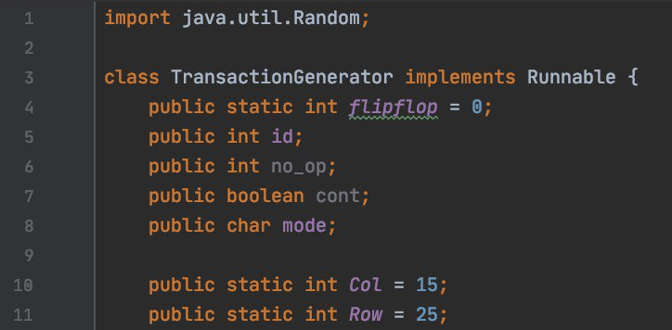
Рисунок 3.9 – Клас TransactionGenerator
- Клас ClientNode виконує задачі користувацького вузла
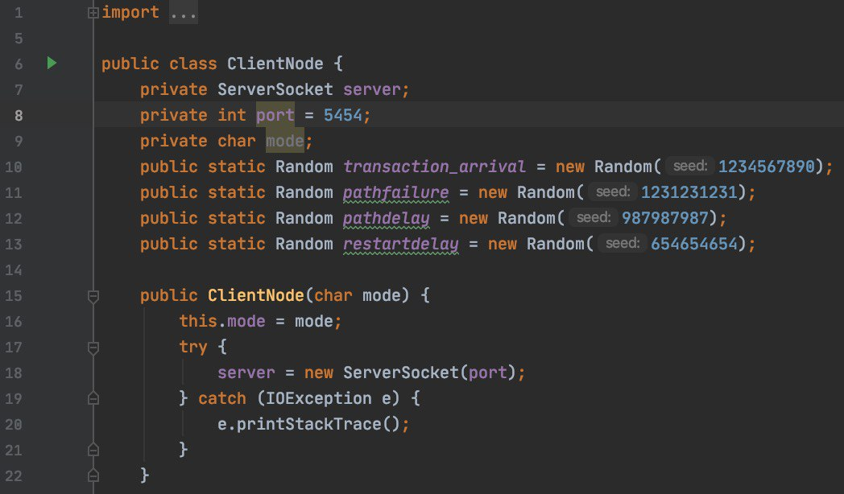
Рисунок 3.10 – Клас ClientNode
- Класи TreeRootNode, TreePrimaryNode, TreeSecondaryNode – основні для реалізації підходу узгодженості на базі дерев
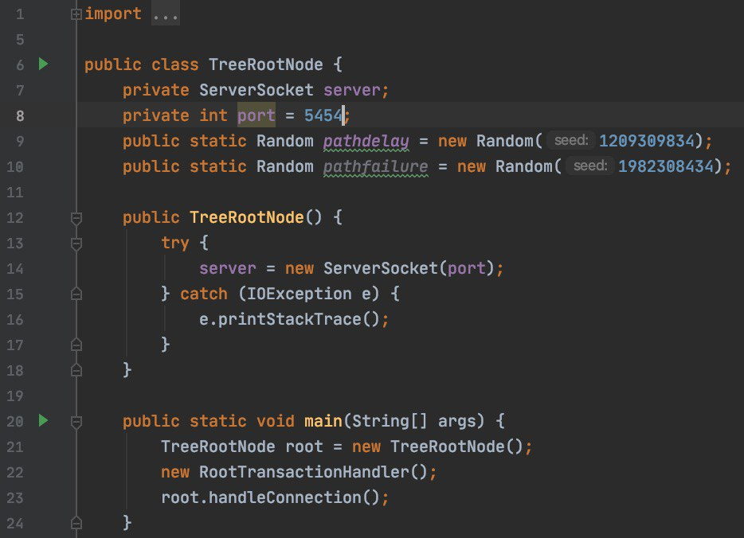
Рисунок 3.11 – Клас TreeRootNode
- Класи ClassicPrimaryNode, ClassicSecondaryNode - основні для реалізації класичного підходу узгодженості
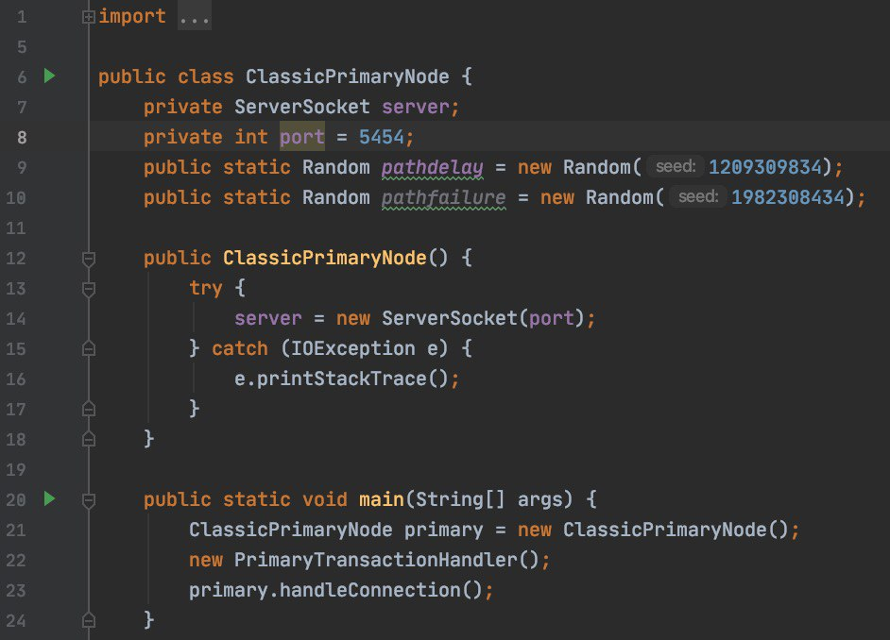
Рисунок 3.12 – Клас ClassicPrimaryNode
  - База для експериментів
Розроблена імітаційна програма для управління запитами на читання і запис в базі даних. Час відгуку - це метрика, яка використовується в експериментах. Час реагування розраховується як різниця в часі між передачею запиту до БД і прийомом відповіді на цей запит. Кожен запит на читання представлений одним зверненням до бази даних MySQL, а кожен запит на запис представлений однією вставкою в базу даних MySQL. Введемо параметри за замовчуванням для запитів в базі даних (Таблиця 3.1).
Таблиця 3.1 Параметри за замовчуванням
Ймовірність надходження запиту за 5мс, λ | 0.1
Одиниця часу надходження запиту | 5мс
Співвідношення читання/запису | 70%-30%

Імовірність відмови передачі становить 0,05%. Реалізується таким чином: перед передачею кожного пакета обчислюється випадкове значення рівномірного розподілу для прийняття рішення про успішну передачу цього пакета.

  - Операція на оновлення
Контролер інформує всі сервери реплік про своїх найближчих нащадків. Кожна репліка відповідає за оновлення своїх нащадків, і кожна операція по оновленню має унікальний порядковий номер, пов'язаний з нею. Кожен сервер реплік підтримує чергу очікуючих запитів на оновлення, і кожна репліка зберігає два стани флагу:
- Флаг часткової узгодженості: Номер останньої оновленої послідовності операцій зберігається як частково узгоджений флаг. Частково узгоджений флаг встановлюється за допомогою підходу знизу вверх. Іншими словами, якщо ми пройдемо від вузла (сервера репліки) до кореня дерева, для конкретного оновлення, всі ці вузли будуть мати однаковий порядковий номер, збережений в якості їх частково узгодженого флагу.
Повністю узгоджений прапор: Повністю узгоджений прапор встановлюється за допомогою підходу знизу вверх. Повністю узгоджений флаг - це також порядковий номер операції оновлення. Вказує, що будь-який вузол, який є нащадком піддерева, також має той самий порядковий номер оновлення, що і його повністю узгоджений флаг.
Коли корінь отримує запит на оновлення, він зберігає його в черзі запитів. Коли сервер реплік доступний, запит на оновлення скасовується, щоб ініціювати операцію оновлення. Операція оновлення виконується за допомогою наступних чотирьох кроків.
- Запит на оновлення буде відправлений всім нащадкам кореневого сервера.
Кореневий сервер буде продовжувати обробляти запит на оновлення своєї репліки.
Кореневий сервер чекатиме підтвердження успішних оновлень від всіх своїх нащадків.
Клієнту буде надіслано повідомлення про успішне оновлення.
Операції оновлення на не кореневих вузлах передаються по-різному. Існує два різних підходи для оновлення частково узгоджених флагів.
- Вузол отримує запит на оновлення та ініціює необхідні кроки для самостійного оновлення. Потім запит на оновлення зберігається в черзі. Після успішного завершення оновлення вузол повідомить про це свого предка і збереже номер послідовності оновлення у вигляді флага часткової узгодженості. Для поширення запиту на оновлення вузол викреслює запит на оновлення з черги, відправляє запит всім своїм нащадкам і чекає, поки всі його нащадки дадуть відповідь про успішне оновлення, перш ніж відправити наступний запит на оновлення з черги. Однак такий підхід збільшує вікно фактичної неузгодженості.
Вузол отримує запит на оновлення і передає запит на оновлення всім своїм нащадкам. Вузол перевіряє можливі конфлікти запиту на оновлення, перш ніж взяти на себе ініціативу по оновленню. Коли оновлення завершено, він повідомляє про це свого предка і зберігає номер послідовності оновлення у вигляді флага часткової узгодженості. Він буде зберігати запит на оновлення в черзі, щоб відстежувати всіх нащадків, які можуть успішно завершити оновлення чи ні. Коли всі нащадки вернуть відповідь на запит оновлення, відповідне оновлення буде видалено з черги. Вікно неузгодженості в цьому підході менше.
  - Дотримання узгодженості
Запит операції читання даних завжди буде повертати значення або з репліки, що є кореневим вузлом, або з одного з безпосередніх нащадків кореневого вузла, так як ці значення завжди будуть відображати останні оновлення. Структура самого дерева визначає, скільки реплік може використовуватися в даному обсязі. Якщо всі вузли є безпосередніми нащадками кореневого вузла, то це вважається класичним підходом. У класичному підході, всі репліки повинні бути оновлені, перш ніж може виконатись зчитування, тому час відгуку збільшується. Менша кількість безпосередніх нащадків кореневого вузла призведе до зменшення часу відгуку на оновлення, але збільшить навантаження на кореневий вузол і його безпосередніх нащадків.
Кореневий вузол дерева відповідає за те, щоб все репліки в дереві оновлювалися після виконання операції запису. Тому в підході на базі дерев ми розглядаємо одну репліку як відповідальну за операцію оновлення і кілька інших реплік для управління довговічністю і надійністю.
  - Вплив числа запитів оновлення на продуктивність програми
Основним напрямком наших експериментів є порівняння ТВС-підходу до класичного підходу, описаними вище. Вимірюємо час, що минув з моменту відправки запиту на оновлення до моменту, коли основний сервер посилає клієнтові відповідь, що вказує на успішне оновлення. Обчислюємо середній час відгуку для того, щоб порівняти класичний підхід і TBC підхід, а також визначити вплив деяких системних факторів на продуктивність.
Спочатку вивчаємо вплив різної кількості надійшовших запитів на оновлення, змінюючи значення параметра λ. Як показано на Рисунку 3.5, час відгуку збільшується в міру того, як збільшується значення надходження запиту з 0.01 до 0.2 для обох підходів. Підхід TBC знаходиться в діапазоні від мінімального значення 92 для = 0.01 до максимального значення 179 для = 0.2. Класичний підхід варіюється від мінімального значення 121 для = 0.01 до максимального значення 1040 для = 0.2.
Продуктивність підходу TBC зростає лінійно, в той час як приріст класичного підходу наближається до експоненціального.
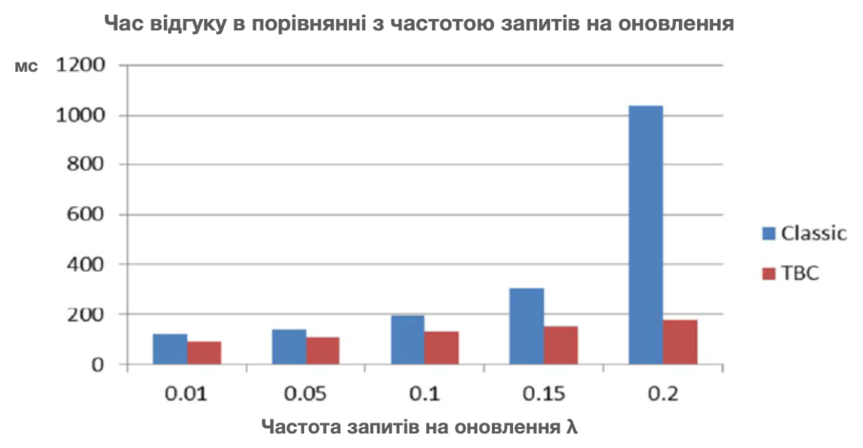
Рисунок 3.13 – Час відгуку в порівнянні з частотою запитів на оновлення
  - Висновки до розділу
У третьому розділі були описані концепції імітаційної програми для управління запитами на читання і запис в базі даних. Метрикою в експериментах вважали час відгуку. Час реагування розраховувався як різниця в часі між передачею запиту до БД і прийомом відповіді на цей запит. Кожен запит на читання представлений одним зверненням до бази даних MySQL, а кожен запит на запис представлений однією вставкою в базу даних MySQL. Розроблено модель, що дозволяє порівняти підхід узгодженості на базі дерев та класичний підхід узгодженості..
Описано архітектуру системи та технічні характеристики.
Було проведено порівняння моделей, реалізованої за допомогою мови програмування Java. Використана методика Дейкстри для будування дерева, рівномірний розподіл для оптимального генерування збоїв.
Розроблений програмний продукт було випробувано на тестових даних, описані кращі умови для одного та іншого підходу узгодженості.

ФУНКЦІОНАЛЬНО-ВАРТІСНИЙ АНАЛІЗ РОЗРОБКИ ПРОГРАМНОГО ЗАБЕЗПЕЧЕННЯ

У даному розділі проводиться оцінка основних характеристик програмного продукту, розробленого в рамках дипломної роботи. Програмний продукт написаний на мові програмування Java.
В даному розділі проводиться аналіз варіантів реалізації модулю з метою вибору оптимального, з економічної точки зору. А саме проводиться функціонально-вартісний аналіз (ФВА).
Функціонально-вартісний аналіз — це метод комплексного техніко-економічного дослідження об’єкта з метою розвитку його корисних функцій при оптимальному співвідношенні між їхньою значимістю для споживача і витратами на їхнє здійснення.
Є одним з основних методів оцінки вартості науково-дослідної роботи, оскільки ФВА враховує як технічну оцінку продукту, що розробляється, так і економічну частину розробки.
Крім того, даний метод дозволяє вибрати оптимальний, як з погляду розробника, так і з точки зору покупця варіант розв’язання будь-якої задачі, а також дозволяє оптимізувати витрати й час виконання робіт.
Мета ФВА полягає у забезпеченні правильного розподілу ресурсів, виділених на виробництво продукції або надання послуг, на прямі та непрямі витрати. У даному випадку – аналізу функцій програмного продукту й виявлення усіх витрат на реалізацію цих функцій.
Фактично цей метод працює за таким алгоритмом:
- Визначається послідовність функцій, необхідних для виробництва продукту. Спочатку – всі можливі, потім вони розподіляються по двом групам: ті, що впливають на вартість продукту і ті, що не впливають. На цьому ж етапі оптимізується сама послідовність скороченням кроків, що не впливають на цінність і відповідно витрат.
Для кожної функції визначаються повні річні витрати й кількість робочих часів.
Для кожної функції на основі оцінок попереднього пункту визначається кількісна характеристика джерел витрат.
Після того, як для кожної функції будуть визначені їх джерела витрат, проводиться кінцевий розрахунок витрат на виробництво продукту.
  - Постановка задачі техніко-економічного аналізу
У роботі застосовується метод ФВА для проведення техніко-економічний аналізу розробки.
Відповідно цьому варто обирати і систему показників якості програмного продукту.
Технічні вимоги до продукту наступні:
- програмний продукт повинен функціонувати на персональних комп’ютерах із стандартним набором компонент;
- забезпечувати високу швидкість обробки великих об’ємів даних у реальному часі;
- забезпечувати зручність і простоту взаємодії з користувачем або з розробником програмного забезпечення у випадку використовування його як модуля;
- передбачати мінімальні витрати на впровадження програмного продукту.
  - Обґрунтування функцій програмного продукту
Основні функції продукту:
F_1- вибір мови програмування: а) мова програмування Java; б) мова програмування Python; в) мова програмування C++; F_2 – вибір оптимальних бібліотек для обробки даних: а) використання вбудованих бібліотек; б) написання особистих; F_3 – вибір середовища для розміщення хмарних баз даних: а) MS Azure; б) Amazon Web Services.
  - Варіанти реалізації основних функцій
Варіанти реалізації основних функцій наведені у морфологічній карті системи (рис. 4.1). На основі цієї карти побудовано позитивно-негативну матрицю варіантів основних функцій (таблиця 4.1).
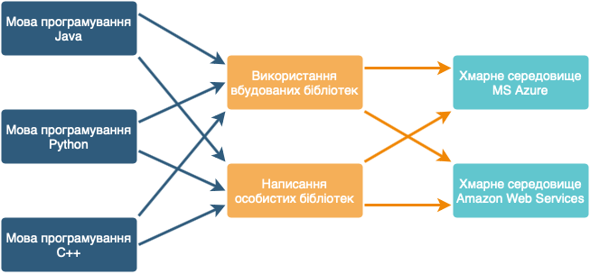

Рисунок 4.1 – Морфологічна карта

Морфологічна карта відображує всі можливі комбінації варіантів реалізації функцій, які складають повну множину варіантів ПП.
На основі аналізу позитивно-негативної матриці робимо висновок, що при розробці програмного продукту деякі варіанти реалізації функцій варто відкинути, тому, що вони не відповідають поставленим перед програмним продуктом задачам. Для оцінювання якості розглянутих функцій обрана система параметрів, описана нижче.

Таблиця 4.1 – Позитивно-негативна матриця
Основні функції | Варіанти реалізації | Переваги | Недоліки
F1 | А | Об’єктно-орієнтоване програмування, кросплатформеність | Час на програмування
F1 | Б | Широка функціональність | Час виконання
F1 | C | Швидкодія | Час на програмування
F2 | А | Безперечна робота програми | Обмежений функціонал
F2 | Б | Підлаштування під програму, найоптимальніше вирішення | Час на власну розробку
F3 | А | Надійність, кросплатформеність | Підтримка не всіх регіонів
F3 | Б | Потужність та швидкість | Велика вартість

  - Обґрунтування системи параметрів програмного продукту
Визначимо основні параметри, щоб охарактеризувати продукт.
X1 – час на реалізацію програми; X2 – час на вирішення задачі; X3 – час на навчання.
  - Кількісна оцінка параметрів
Для оцінювання якості розглянутих реалізацій обрані параметри, описані нижче. Для визначення оцінки реалізацій виберемо параметри, описані в (табл.4.2). Також в (табл.4.2) наведені їх значення.
Таблиця 4.2 – Основні параметри дослідження
Умовні позначення | Одиниці виміру | Значення параметрів
Умовні позначення | Одиниці виміру | гірші | середні | кращі
X1 | год | 95 | 40 | 15
X2 | год | 30 | 10 | 5
X3 | год | 60 | 25 | 10

На основі таблиці 4.2 будуються графічні характеристики параметрів (рисунок 4.2 – 4.4).

Рисунок 4.2 – Параметр Х1 Рисунок 4.3 – Параметр Х2

Рисунок 4.4 – Параметр Х3
  - Аналіз експертного оцінювання параметрів
Оцінимо вагомість параметрів методом попарного зрівняння. Ранги варіюються від 1 до 3. Найбільшим рангом приймаємо ранг 3, та, відповідно, найменшим є 1. Результати наведені в табл.4.3.
Таблиця 4.3 – Результати експертного ранжування параметрів
Позначення параметра | Ранг параметра за оцінкою експерта |  |  |  |  |  |  | Сума рангів R_{i} | Відхилення $Δ_{i}$ | $$Δ_{i}^{2}$$
Позначення параметра | 1 | 2 | 3 | 4 | 5 | 6 | 7 | Сума рангів R_{i} | Відхилення $Δ_{i}$ | $$Δ_{i}^{2}$$
X1 | 1 | 1 | 1 | 2 | 1 | 1 | 1 | 8 | -6 | 36
X2 | 2 | 2 | 2 | 1 | 2 | 2 | 2 | 13 | -1 | 1
X3 | 3 | 3 | 3 | 3 | 3 | 3 | 3 | 21 | 7 | 49
Разом | 6 | 6 | 6 | 6 | 6 | 6 | 6 | 42 | 0 | 86

Для перевірки ступеню достовірності експертних оцінок, визначимо наступні параметри:
а) сума рангів кожного з параметрів і загальна сума рангів;
б) середня сума рангів;
в) відхилення суми рангів кожного параметра від середньої суми рангів;
г) загальна сума квадратів відхилення.
Обчислимо коефіцієнт узгодженості:

$$W=\frac{12S}{N^{2}(n^{3}-n)}=\frac{12*86}{7^{2}(27-3)} ≈0.88>0.67$$

Експертне ранжування достовірне, виходячи з отриманої нерівності.
Проведемо попарне порівняння всіх параметрів і результати занесемо у таблицю 4.4. Зазначимо, що за найбільший ранг приймаємо 3, найменший - 1.
Таблиця 4.4 – Попарне порівняння параметрів
Параметри | Експерти |  |  |  |  |  |  | Кінцева оцінка | Числове значення
Параметри | 1 | 2 | 3 | 4 | 5 | 6 | 7 | Кінцева оцінка | Числове значення
Х1 та Х2 | < | < | < | > | < | < | < | < | 0.5
Х1 та Х3 | < | < | < | > | < | < | < | < | 0.5
Х2 та Х3 | < | < | < | < | < | < | < | < | 0.5
Х3 та Х4 | > | > | > | > | > | > | > | > | 1.5
  - Аналіз рівня якості варіантів реалізації функцій
Для кожного параметра зробимо розрахунок вагомості K_{ві} за наступною формулою:

$K_{ві}=\frac{b_{i}}{\sum_{j=1}^{n}{b_{j}}}$ ,

де $b_{i}=\sum_{j=1}^{N}{a_{ij}}$.
Відносні оцінки розраховуються декілька разів доти, поки наступні значення не будуть незначно відрізнятися від попередніх (менше 2%).На другому і наступних кроках відносні оцінки розраховуються за формулою:

$K_{ві}=\frac{b_{i}^{'}}{\sum_{j=1}^{n}{b_{j}^{'}}}$ ,

де $b_{i}^{'}=\sum_{j=1}^{N}{a_{ij}b_{j}}$.

Розрахунок вагомості внесемо до таблиці 4.5
Таблиця 4.5 – Розрахунок вагомості параметрів
Xi | Xj |  |  | Перша ітерація |  | Друга ітерація |  | Третя ітерація
Xi |  |  |  | $$b_{i}$$ | $$K_{вi}$$ | $$b_{i}^{1}$$ | $$K_{ві}^{1}$$ | $$b_{i}^{2}$$ | $$K_{ві}^{2}$$
X1 | 1 | 0.5 | 0.5 | 2 | 0.222 | 5.5 | 0.22 | 1 | 0.5
X2 | 1.5 | 1 | 0.5 | 3 | 0.333 | 8 | 0,32 | 1.5 | 1
X3 | 1.5 | 1.5 | 1 | 4 | 0.444 | 11,5 | 0.46 | 1.5 | 1.5
Всього |  | 9 | 1 | 25 | 1 |  |  |  | 9

Як видно з таблиці, різниця значень коефіцієнтів вагомості не перевищує 2%, тому більшої кількості ітерацій не потрібно.
  - Аналіз рівня якості варіантів реалізації функцій
Проаналізувавши дані, ми можемо залишити лише такі варіанти:
F1 С - F2 Б - F3 А
F1 С - F2 Б - F3 Б
Коефіцієнт технічного рівня для кожного варіанта реалізації програмного продукту розраховується так (таблиця 4.6):

$$K_{K}\left(j\right)=\sum_{i=1}^{n}{K_{\text{в}i,j}B_{i,j}}$$
Таблиця 4.6 – Розрахунок показників рівня якості варіантів реалізації основних функцій програмного продукту
Основні функції | Варіант реалізації | Параметри | Абсолютне значення параметра | Бальна оцінка параметра | Коеф. вагомості параметра | Коеф. рівня якості
F1 | С | Х1 | 35 | 6 | 0.22 | 1.32
F1 | С | Х2 | 7 | 8 | 0.46 | 3.68
F2 | Б | Х3 | 15 | 8.34 | 0.32 | 2.67
F3 | А | Х1 | 25 | 8 | 0.22 | 1.76
F3 | А | Х2 | 8 | 7 | 0.46 | 3.22
F3 | Б | Х1 | 50 | 4.09 | 0.22 | 0.9
F3 | Б | Х2 | 12 | 4.5 | 0.46 | 2.07

Отже отримали:

$$К1 = 1.32+ 3.68+ 2.67 +1.76 + 3.22 = 12.65$$

$$К2 = 1.32+ 3.68+ 2.67 +0.9 + 2.07 = 10.64$$

Таким чином, перший варіант дає кращий результат. Тому віддаємо йому перевагу.
  - Економічний аналіз варіантів розробки програмного продукту
Для оцінки трудомісткості розробки спочатку проведемо розрахунок трудомісткості. Обидва варіанти мають наступні основні завдання:
1) Розробка алгоритму
2) Розробка програмного продукту.
Також кожен з варіантів має додаткове завдання. Для першого варіанту додаткове завдання:
3.1) Підготовка теоретичної бази для вирішення задачі
Для другого варіанту додаткове завдання:
3.2) Створення власної теоретичної бази для вирішення задачі
Для завдання1: (алгоритм групи складності 1, ступінь новизни В, вид використаної інформації – НДІ) ТР = 43 людино-днів, К_п = 0.81, К_(ск) = 1, К_стм = 1. Тому:

Т1 = 43 * 0.81 = 34.83 людино-дні.

Для завдання2: (алгоритм групи складності 1, ступінь новизни А, вид використаної інформації – НДІ) ТР = 90людино-днів, К_п = 1.7, К_(ск) =1, К_ст = 0.65. Тому:

Т2 = 90 * 1.7 * 0.65= 99.45 людино-дні.

Для додаткового завдання 3.1: (алгоритм групи складності 3, ступінь новизни В, вид використаної інформації НДІ) ТР = 12 людино-днів, КП = 0.6, КСК = 1, КСТ = 0.7, КСТ.М = 1. Тому:

Т31 = 12 * 06 = 7.2 людино-днів.

Для додаткового завдання 3.2: (алгоритм групи складності 3, ступінь новизни А, вид використаної інформації НДІ) ТР = 27людино-днів, КП = 1.26, КСК = 1, КСТ = 0.65, КСТ.М = 1. Тому:

Т32 = 27 * 1.26 * 0.65 = 22.1 людино-днів.

Звідси виходить, що повна трудомісткість першого варіанту:

Т = 34.83 + 99.45 + 7.2 = 141.48

А повна трудомісткість другого варіанту:

Т = 34.83 + 99.45 + 22.1 = 156.38

В розробці мають брати участь один програміст з окладом 19 000 грн. та один математик з окладом 14 000. Погодинна заробітна плата працівників складе:

С = (19000 + 14000) / 2 * 21 * 8 = 98.21 грн.

Поваріантно:

1) С = 141.48 * 98.21 * 1.2 * 8 = 133389,61 грн.
2) С = 156.38 * 98.21 * 1.2 * 8 = 147437.57 грн.

Відрахування ЄСВ складають 22%, або, поваріантно:

1) С’ = C1 * 0.22 = 133389,61 * 0.22 = 29345.71 грн.
2) С’ =C2 * 0.22 = 147437.57 * 0.22 = 32436.26 грн.

Визначаємо витрати на оплату однієї машино-години. З урахуванням заробітної плати програміста в розмірі 19000 грн з коефіцієнтом зайнятості 0.2, отримуємо:

Сг = 12 * M * Кз = 12 * 19000 * 0.2 = 45600 грн.

Включаючи додаткову плату:

Cзп = Сг * (1 + Кз) = 45600 * 1.2 = 54720 грн.

Відповідно, відрахування на соціальний внесок складуть:

Свід = Сзп * 0.22 = 54720 * 0.22 = 12038,4 грн.

Амортизаційні відрахування розраховуємо при амортизації 25% та вартості ЕОМ – 30000 грн.

Са = Ктм * Ка * Цпр = 1.15 * 0.25 * 30000 = 8625 грн.

Профілактичні трати:

Ср = Ктм * Кр * Цпр = 1.15 * 0.05 * 30000 = 1725 грн.

Ефективний годинний фонд:

ТЕФ = (ДК – ДВ – ДС – ДР) ⋅ tЗ ⋅ КВ = (365 – 104 – 11 – 16) ⋅ 8 ⋅ 0,9 = 1684.8 годин

Звідси виходить, що витрати на оплату електроенергії, з урахуванням ПДВ, складуть:

СЕЛ = 1684.8 * 0,6 * 0,2 * 1.75 = 353,81 грн.

Накладні витрати складуть:

Сн = Цпр * 0.67 = 30000 * 0.67 = 20100 грн.

Річні витрати на експлуатацію:

СЕКС = СЗП + СВІД + СА + СР + СЕЛ + СН = 54720 + 12038,4+ 8625 + 1725 + 353,81 + 20100 = 97562.21 грн.

Тоді собівартість однієї машино-години складе:

СМ-Г = СЕКС / ТЕФ = 97562.21 / 1684.8 = 57.9 грн/год

Тоді витрати на оплату машинного часу складають:

1) См = 57.9 *141.48 = 8191.69
2) См = 57.9 *156.38 = 9054.4

Накладні витрати становитимуть 67% від заробітної плати:

0.67 * 133389,61 = 89371.0387 для першого варіанту.
0.67 * 147437.57 = 98783.1719 для другого варіанту.

Таким чином, вартість розробки ПП та проведення дослідів складає:

СПП = СЗП + СВІД + СМ + СН

Для першого: 133389,61 + 29345.71 + 8191.69 + 89371.0387 = 260298.05
Для другого: 147437.57 + 32436.26 + 9054.4 + 98783.1719 = 287711.4

Коефіцієнти техніко-економічного рівня, розраховані за формулою:

КТЕРj = ККj ⁄ СФj

Ктер1 = 12.65 / 260298.05 = 4.86*10^(-5) для першого варіанту реалізації.
Ктер2 = 10.64 / 287711.4 = 3.7*10^(-5) для другого варіанту реалізації.
  - Висновки до розділу
В розділі проведено повний функціонально-вартісний аналіз ПП, який було розроблено в рамках дипломної роботи. Процес аналізу можна умовно розділити на дві частини.
В першій з них проведено дослідження ПП з технічної точки зору: було визначено основні функції ПП та сформовано множину варіантів їх реалізації; на основі обчислених значень параметрів, а також експертних оцінок їх важливості було обчислено коефіцієнт технічного рівня, який і дав змогу визначити оптимальну з технічної точки зору альтернативу реалізації функцій ПП.
Другу частину ФВА присвячено вибору із альтернативних варіантів реалізації найбільш економічно обґрунтованого. Порівняння запропонованих варіантів реалізації в рамках даної частини виконувалось за коефіцієнтом ефективності, для обчислення якого були обчислені такі допоміжні параметри, як трудомісткість, витрати на заробітну плату, накладні витрати.
Після виконання функціонально-вартісного аналізу програмного комплексу що розроблюється, можна зробити висновок, що з альтернатив, що залишились після першого відбору двох варіантів виконання програмного комплексу оптимальним є перший варіант реалізації програмного продукту. У нього виявився найкращий показник техніко-економічного рівня якості:

КТЕР = 4.86*10^(-5).

Даний варіант виконання програмного комплексу дає користувачу відмінний функціонал, швидкодію і робить простішим виконання завдання.

ВИСНОВКИ
Дипломна робота присвячена аналізу методів узгодженості гетерогенних баз даних в хмарному середовищі. З першого розділу ми зрозуміли, що хмарний сервіс зберігання даних в даний час стає дуже популярним рішенням для середніх компаній та компаній-початківців. Тим не менш, до цих пір не знайдено найоптимальніших рішень для розгортання транзакційних баз даних в хмарній платформі. Збереження властивостей ACID (атомарність, узгодженість, ізольованість і довговічність) є основною перешкодою для реалізації транзакційних хмарних баз даних. Основні особливості хмарних обчислень: масштабованість, доступність і надійність досягаються за рахунок втрати узгодженості. Вартість узгодженості є однією з ключових проблем в хмарних транзакційних базах даних, яку необхідно вирішити. Незважаючи на те, що були представлені різні форми узгоджених станів, вони не задовольняють потреби багатьох додатків баз даних.
В другому розділі описаний підхід до узгодженості на основі дерев, званий TBC, який знижує взаємозалежність між серверами реплік, щоб звести до мінімуму час відгуку хмарних баз даних і максимізувати продуктивність використовуваного програмного забезпечення. Також порівняли його з класичним підходом. Були досліджені ключові параметри підтримки узгодженості в хмарних базах даних і розглянута поведінка різних методів по відношенню до цих параметрів.
В третьому розділі результати експериментів показують, що підхід TBC знижує взаємозалежність між репліками даних і має хорошу продуктивність.

ПЕРЕЛІК ДЖЕРЕЛ ПОСИЛАННЯ
- Luis M. Vaquero, Luis Rodero-Merino, Juan Caceres, and Maik Lindner. A Break in the Clouds: Towards a Cloud Definition. SIGCOMM Comput. Commun. Rev. 39, 2008.
- Brian Hayes. Cloud Computing. Communications of the ACM, 2008.
- Дуденко С.В. Способ повышения эффективности обновления информации в реляционных базах данных с иерархической структурой / С.В. Дуденко / Системи обробки інформації, 2006. 72-77 с.
- Евдокимов А. Репликация базы данных [Електрон. ресурс]. – Режим доступа: http://iamhere.inso.ru.
- Aaron Weiss. Computing in the Clouds. netWorker, 2007.
- Daniel J. Abadi. Data Management in the Cloud: Limitations and Opportunities. IEEE Data Eng. Bulletin, 2009.
- Kyuseok Shim, Sang Kyun Cha, Lei Chen, Wook-Shin Han, Divesh Srivastava, Katsumi Tanaka, Hwanjo Yu, and Xiaofang Zhou. Data Management Challenges and Opportunities in Cloud Computing. In Database Systems for Advanced Applications, Springer Berlin Heidelberg, 2012.
- Eric Brewer. Towards Robust Distributed Systems. Annual ACM Symposium on Principles of Distributed Computing, 2000.
- Werner Vogels. Eventually Consistent. Communications of the ACM, 2009.
- Tim Kraska, Martin Hentschel, Gustavo Alonso, and Donald Kossmann. Consistency Rationing in the Cloud: Pay Only When It Matters. Proc. VLDB Endow. 2, 2009, 253-264 p.
- Zhou Wei, Guillaume Pierre, and Chi-Hung Chi. Scalable Transactions for Web Applications in the Cloud. Euro-Par 2009 Parallel Processing. Springer Berlin. V- 5704, 2009. 442-453 p.
- Конноли Томас. Базы данных: проектирование, реализация и сопровождение. Теория и практика / Томас Конноли. М.: Издательский дом "Вильямс", 2000. 1120 с.
- Блажко О.А. Оптимізаційна модель та засоби асинхронного тиражування даних для побудови систем розподіленої обробки інформації. Автореф. дис. канд.техн. наук. Одес. нац. політехн.ун-т, 2001. 19 с.
- Дуденко С.В. Способ формирования уникальных идентификаторов объектов для подсистем репликации данных в распределенных системах обработки цифровой информации / С.В. Дуденко, А.В. Перепелица, С.В. Алексеев // Системи обробки інформації, 2008. 45-47 с.
- Sudipto Das, Divyakant Agrawal, and Amr El Abbadi. ElasTraS: An Elastic Transactional Data Store in the Cloud. In Proceedings of the 2009 conference on Hot topics in cloud computing (HotCloud'09). USENIX Association, Berkeley, CA, USA, 2009.
- Федоров А. Г., Мартынов Д. Н. Windows Azure™: облачная платформа Microsoft® // Федоров А. Г., Мартынов Д. Н., 2010.

ДОДАТОК А
Ілюстративний матеріал

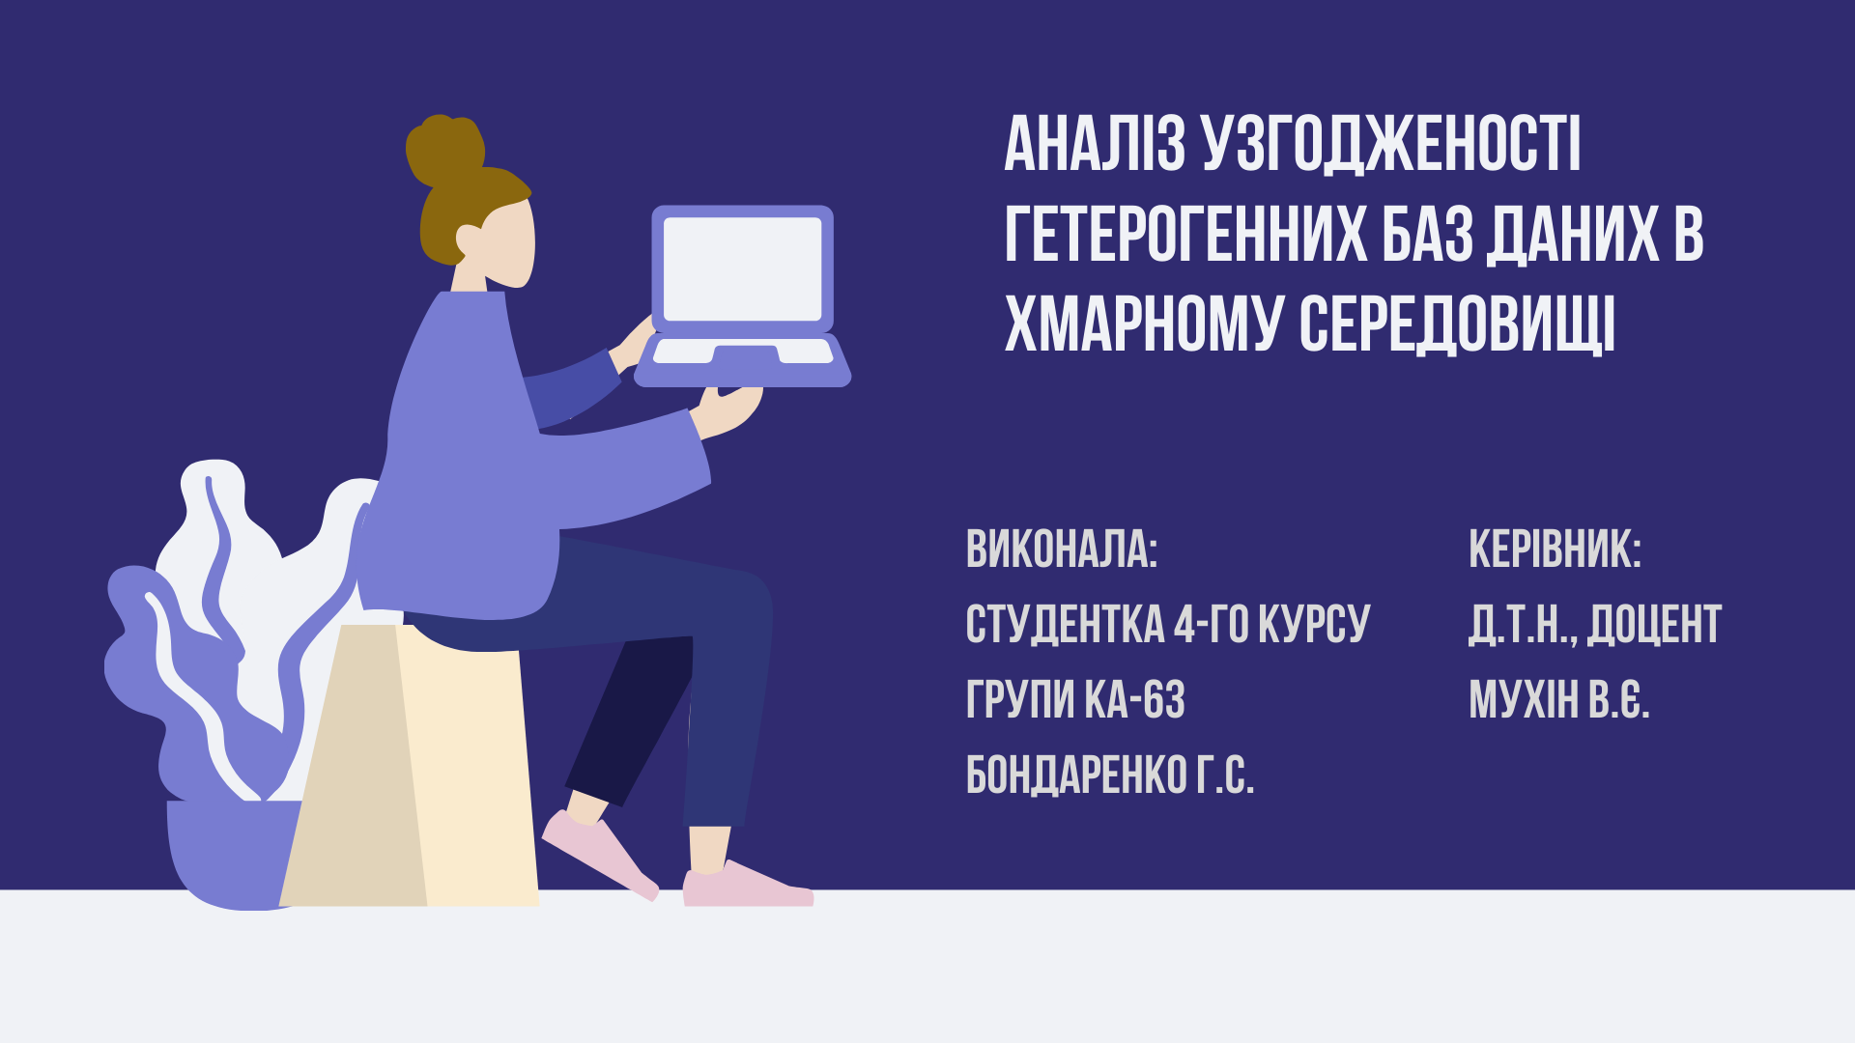

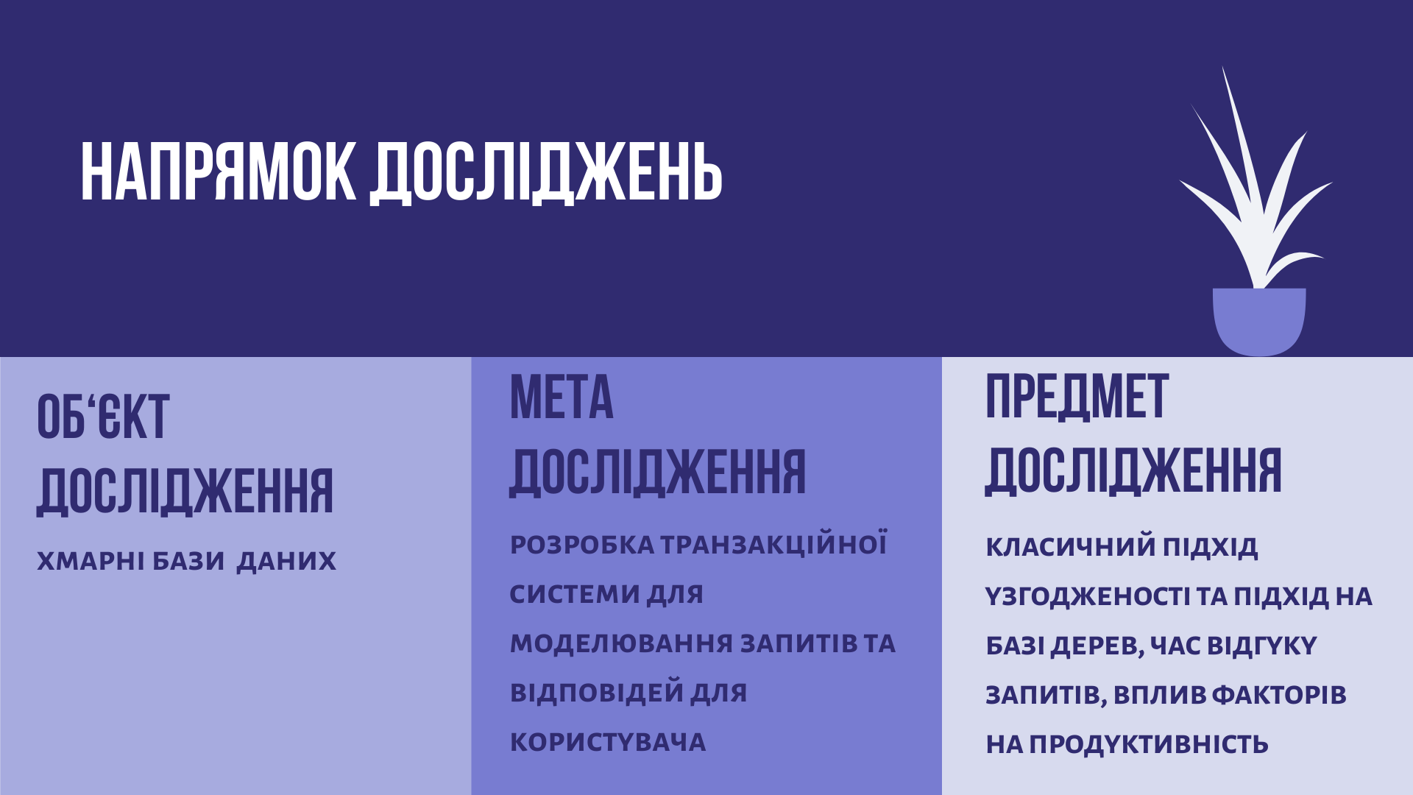

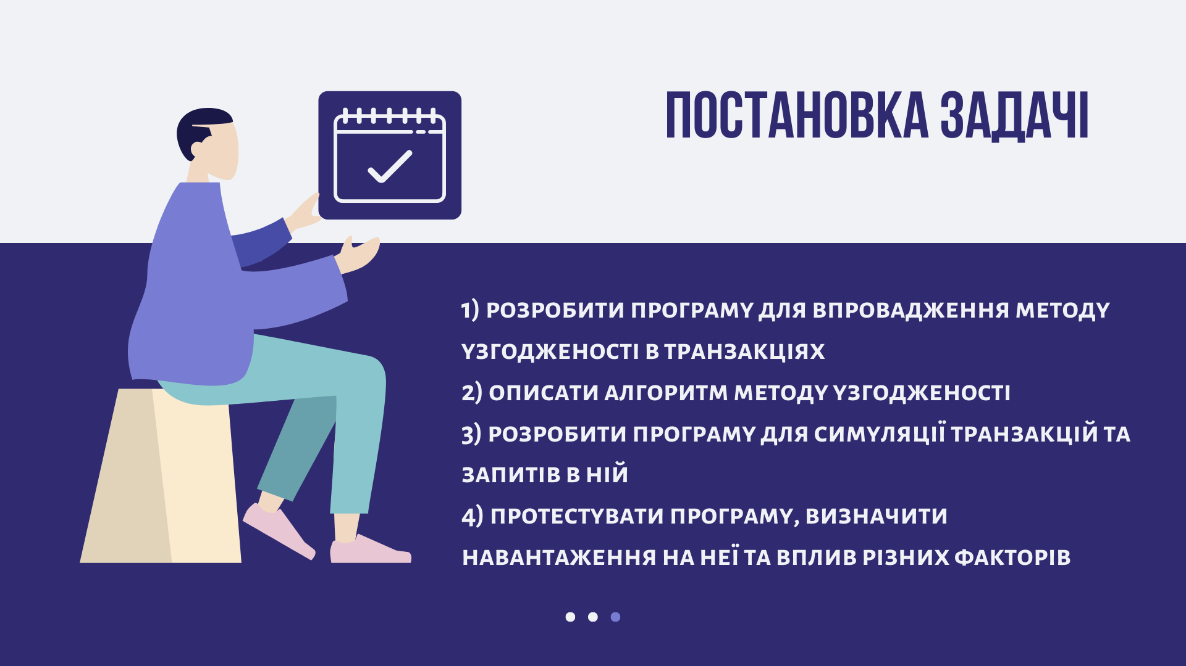

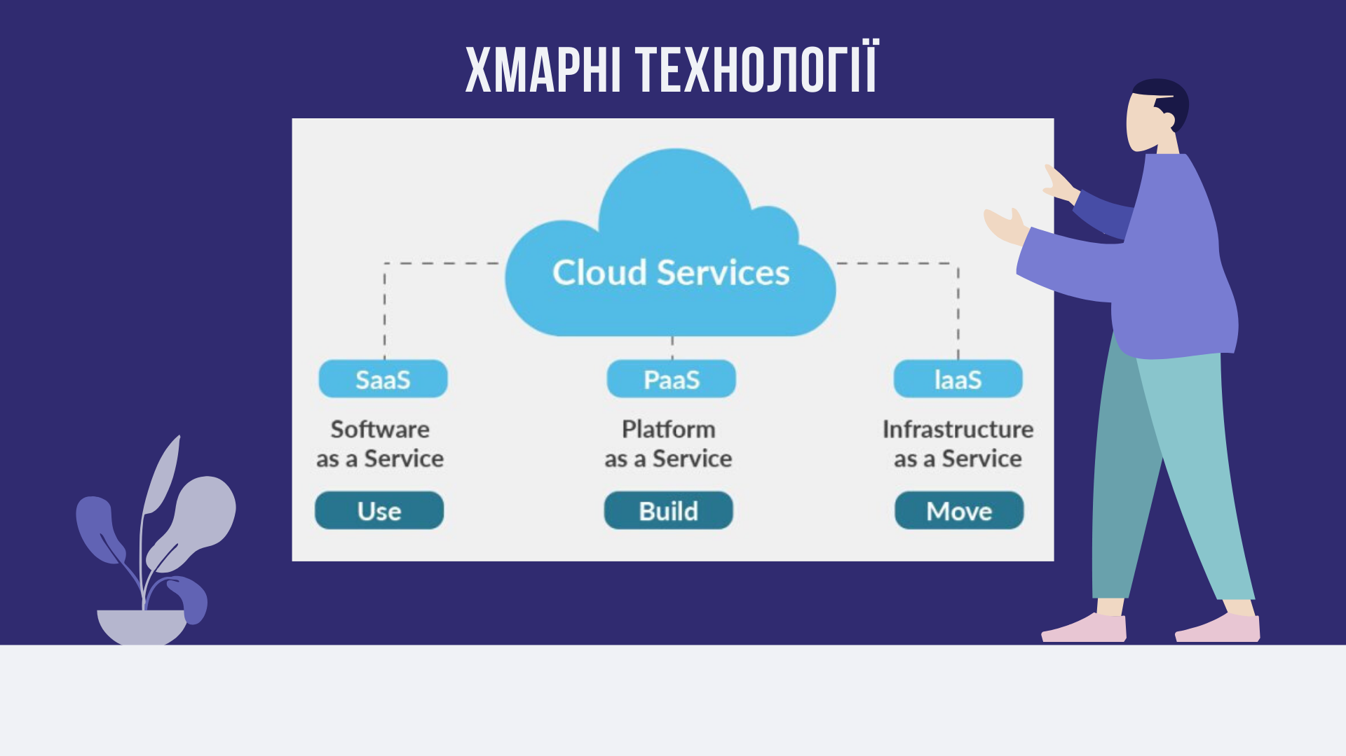

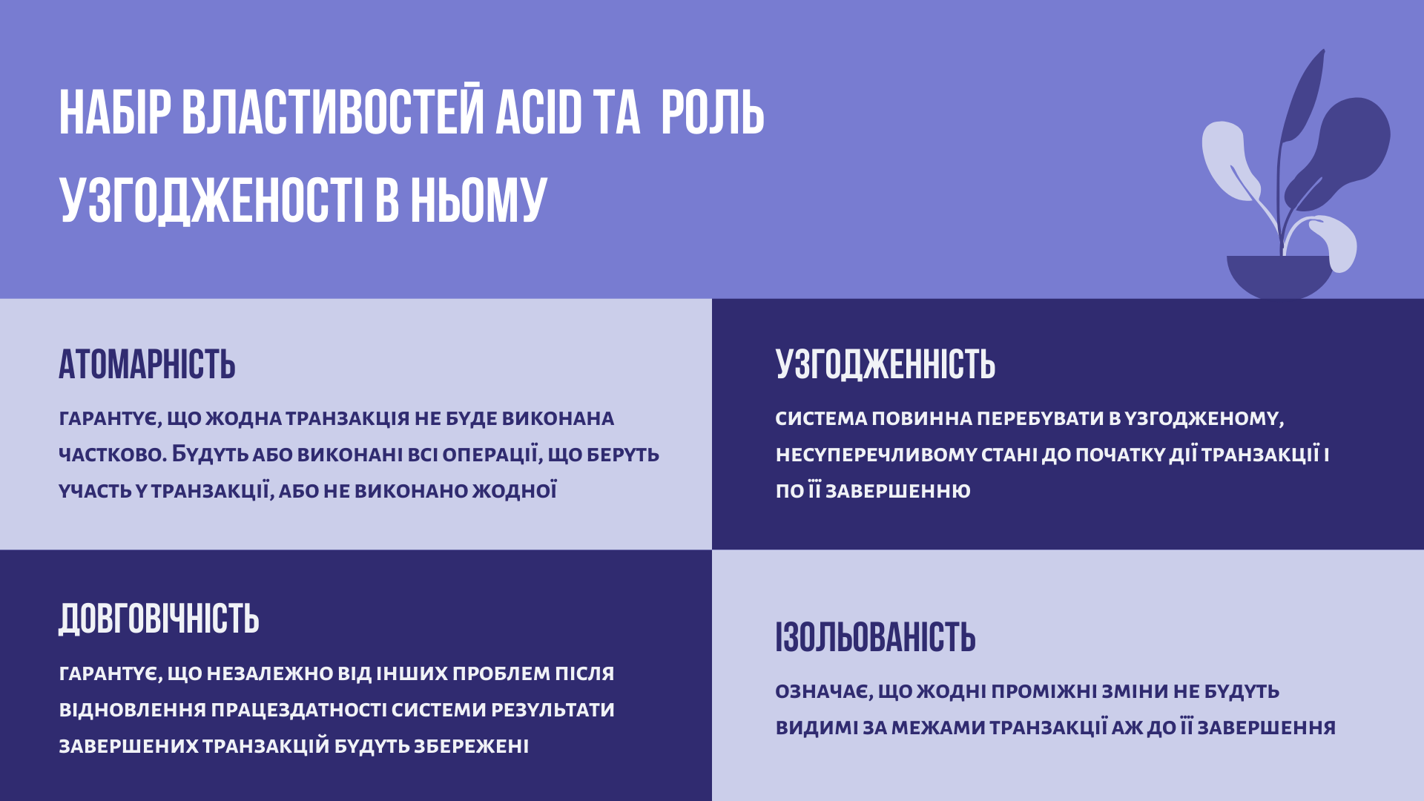

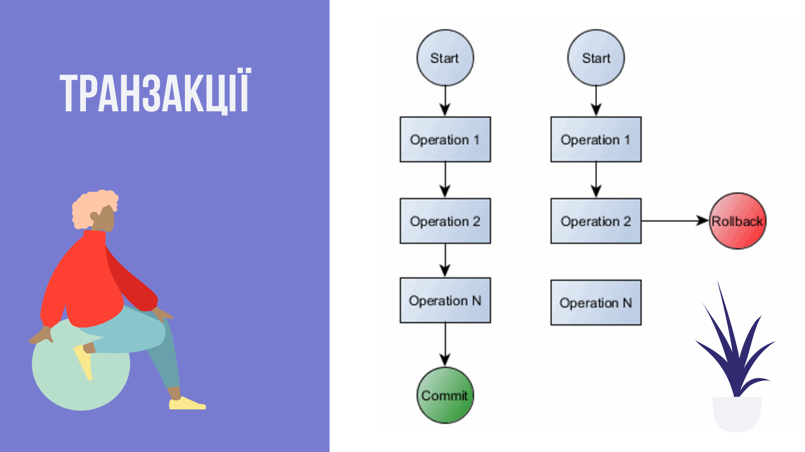

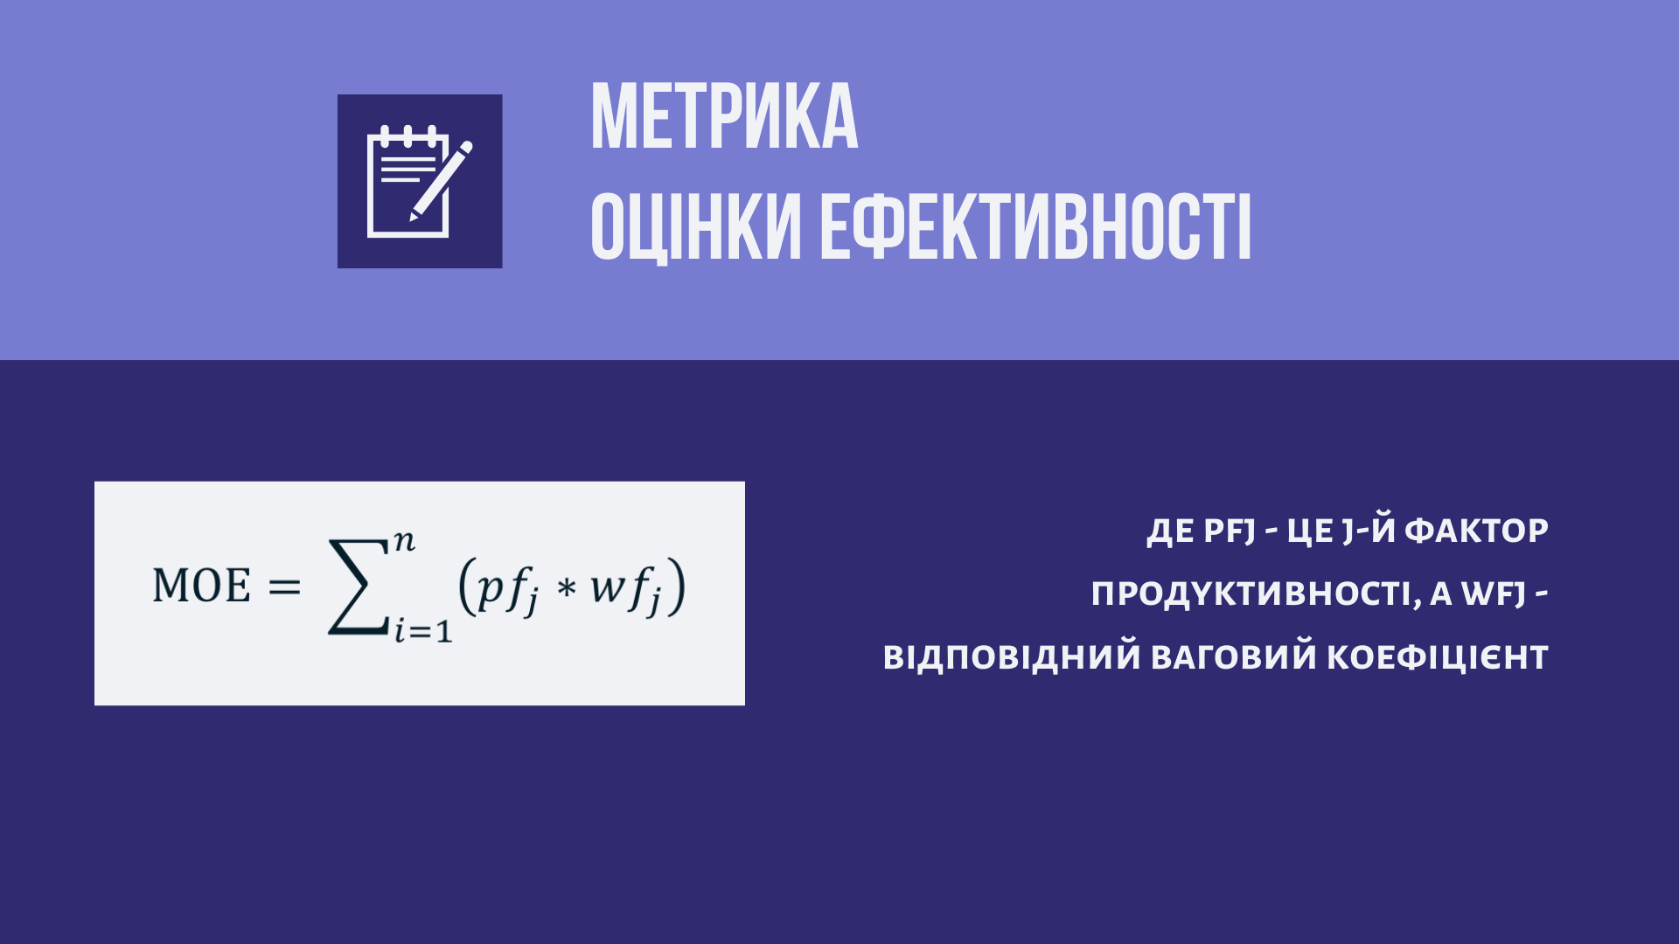

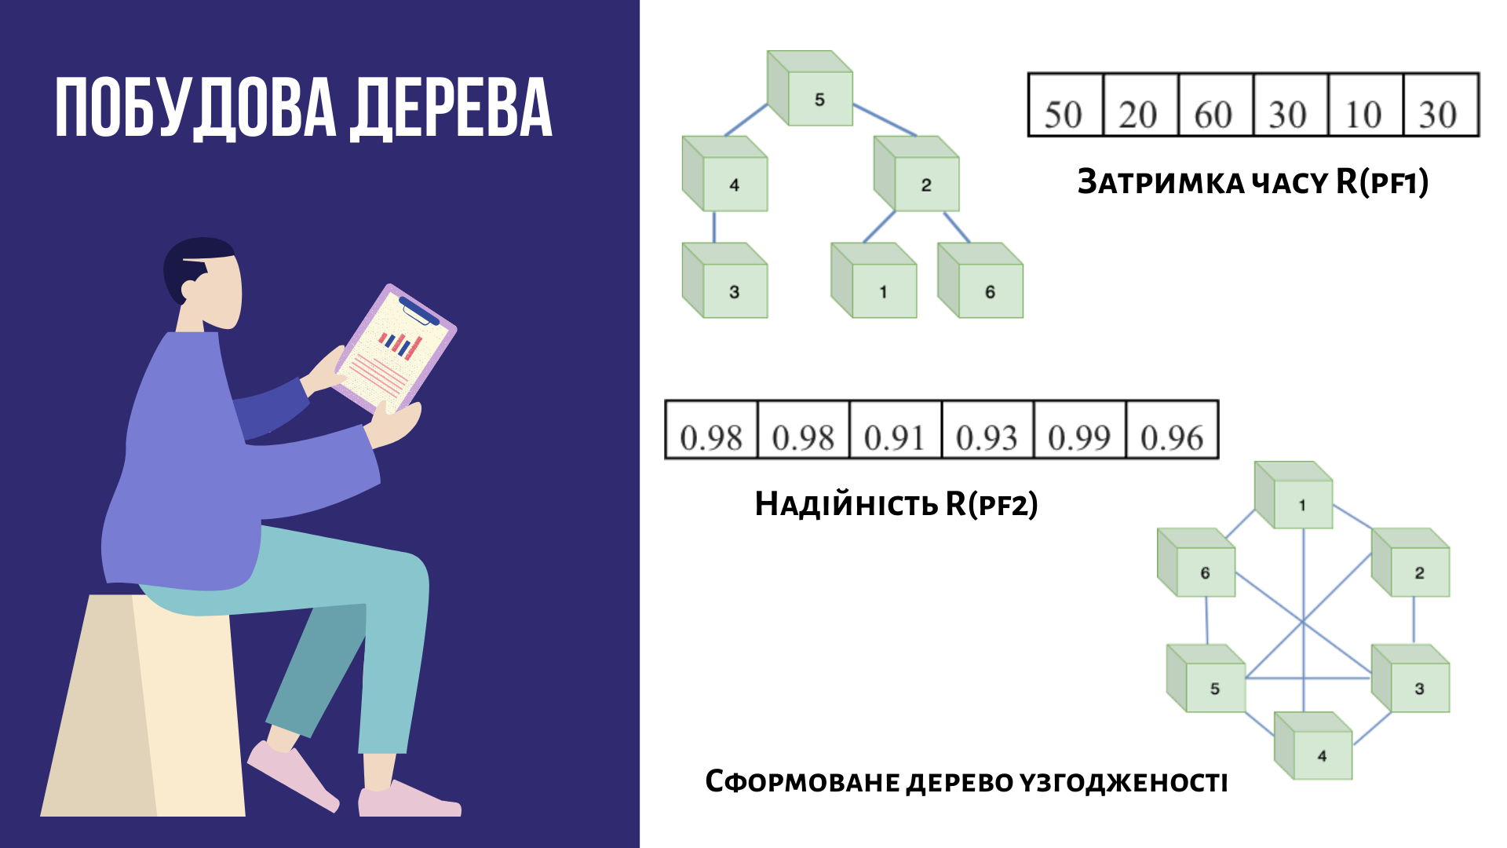

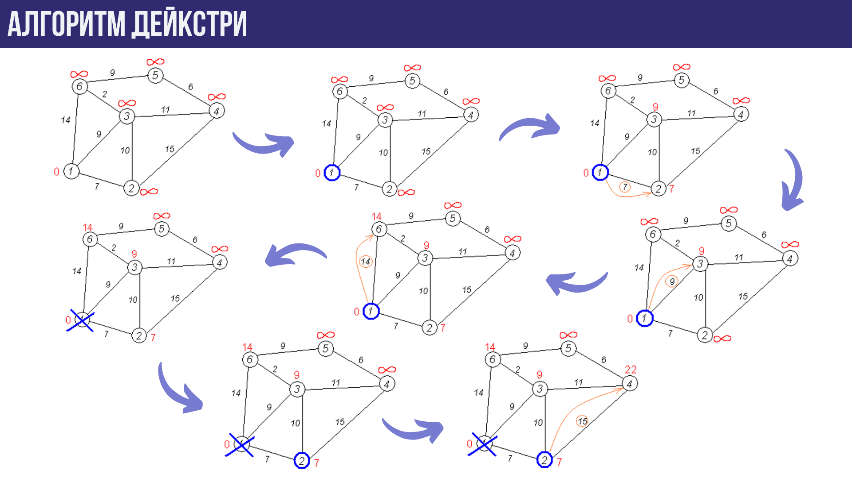

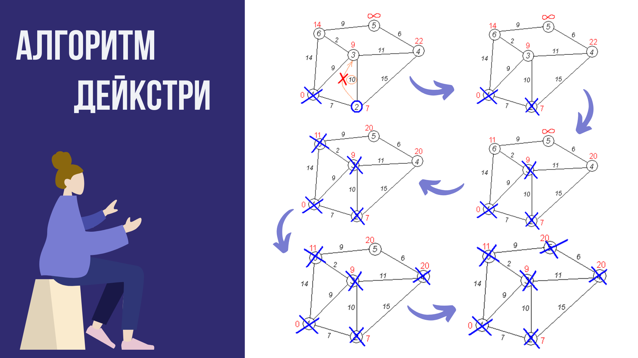

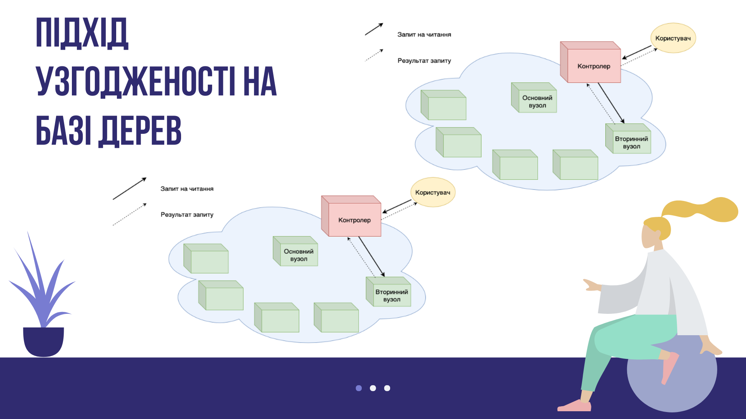

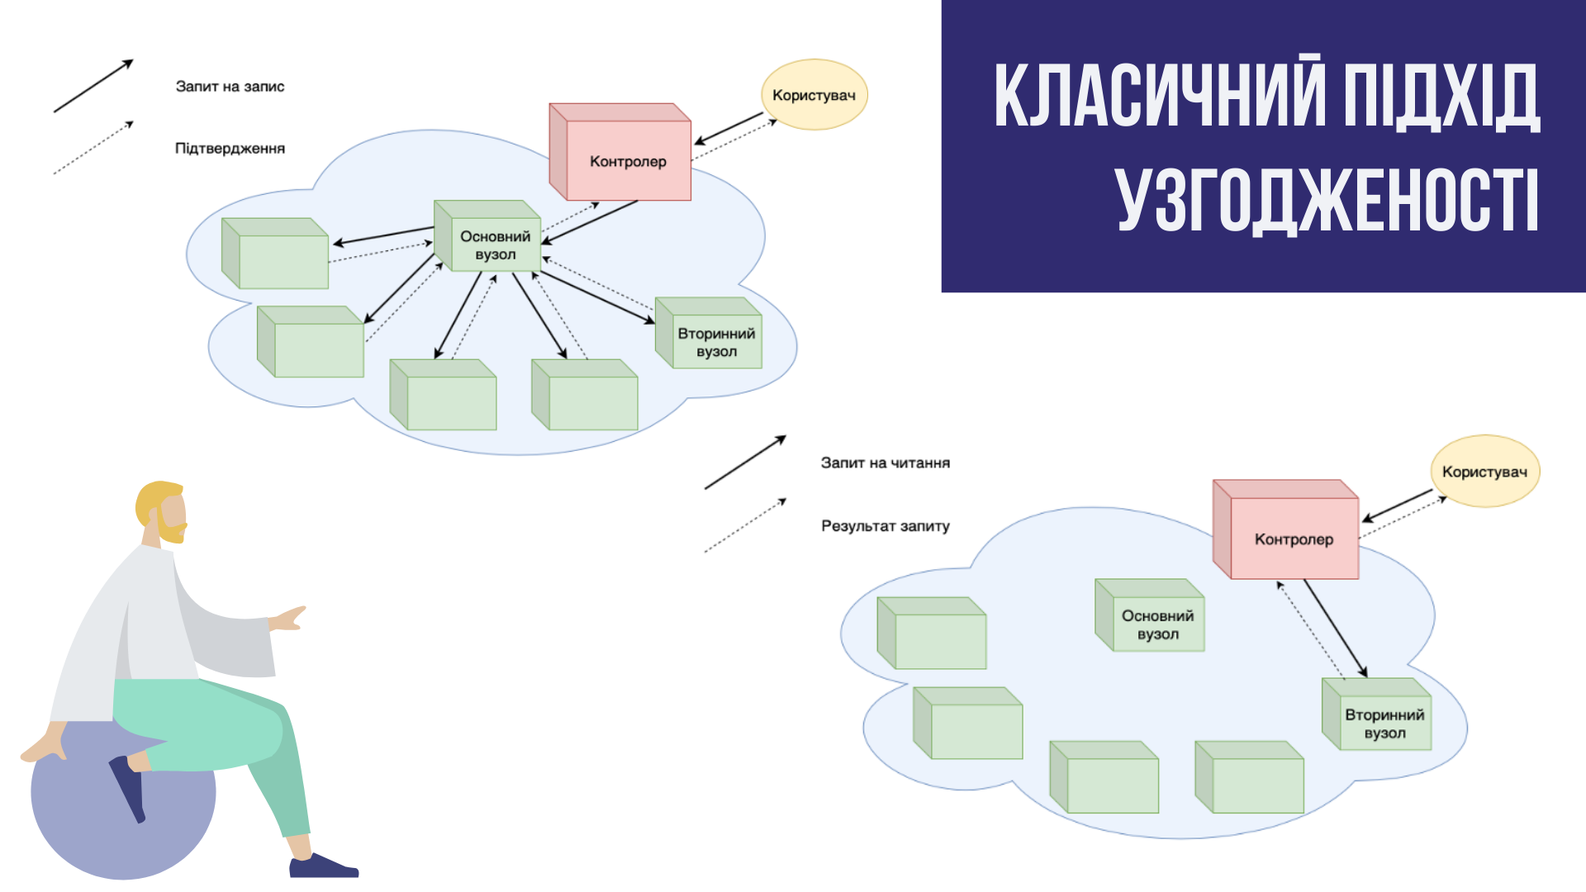

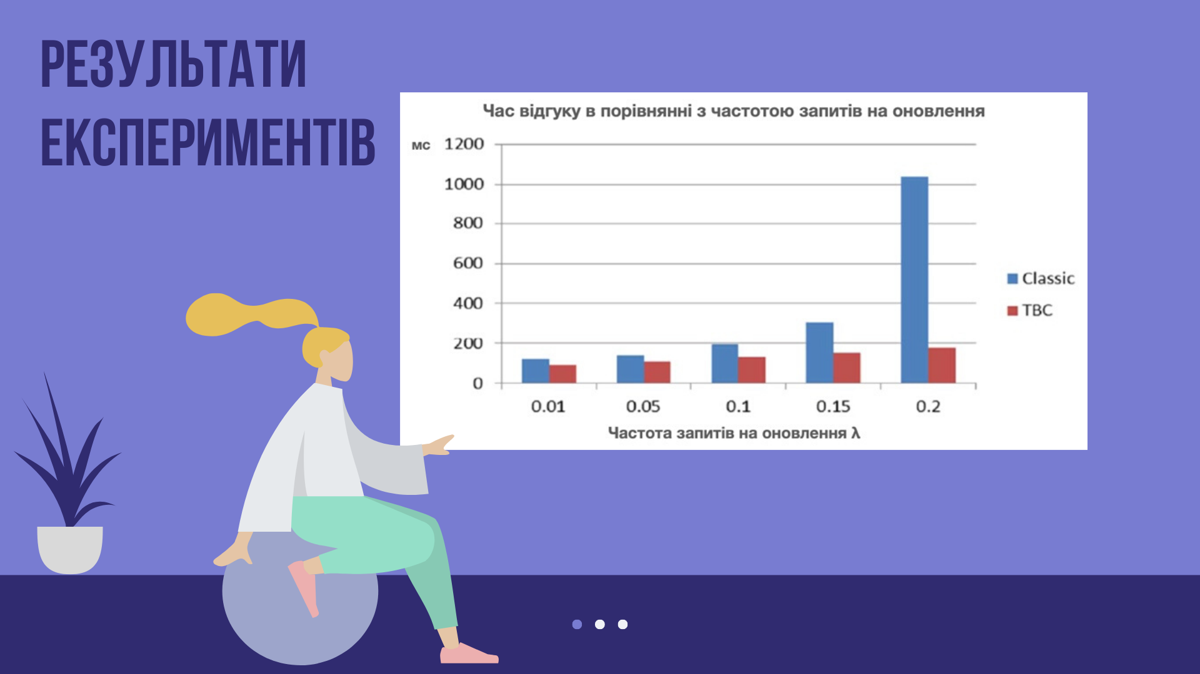

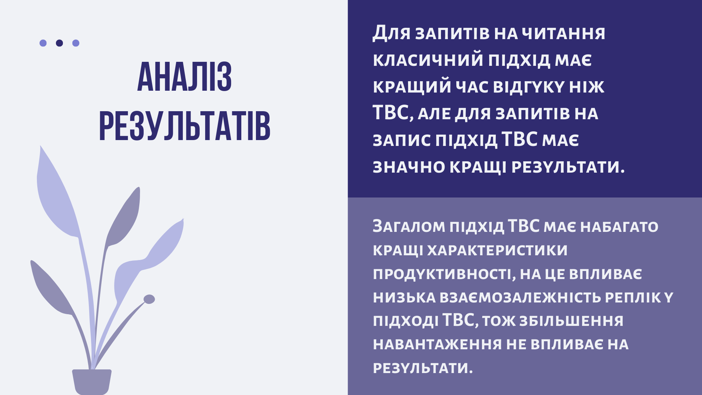

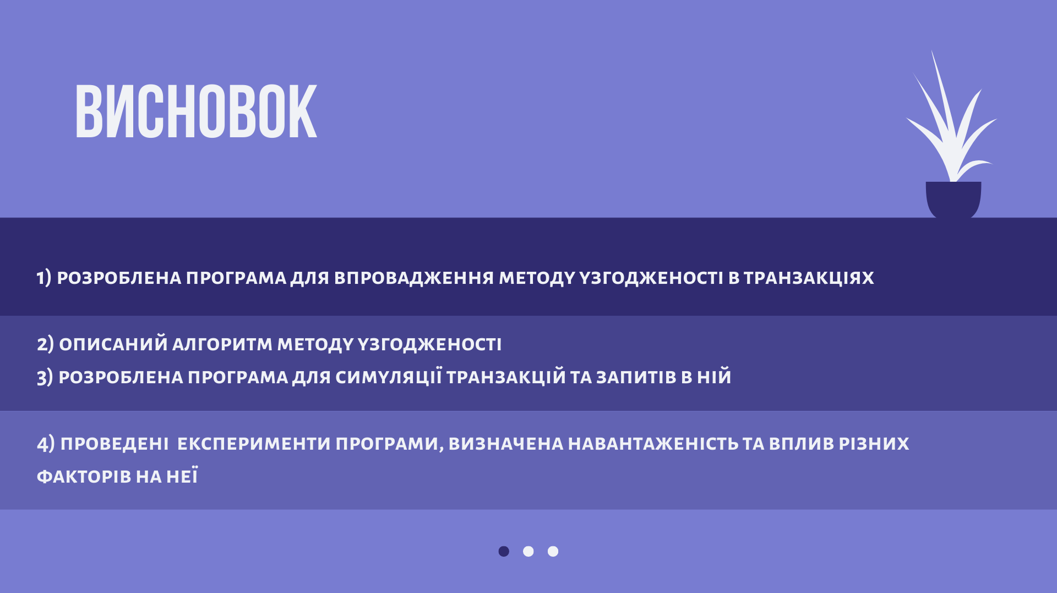



ДОДАТОК Б
Програмни код
Клас Relation
import java.io.Serializable;
class Relation implements Serializable {
private static final long serialVersionUID = 1L;
public int id;
public int vrsn;
public int no_req_col;
public int cols[];
public Relation(int colss) {
cols = new int[colss];
vrsn = -1;
for (int i = 0; i < colss; i++)
cols[i] = 0;
}
public Relation() {
}
}
Клас Operation
import java.io.Serializable;
import java.util.ArrayList;
public class Operation implements Serializable {
private static final long serialVersionUID = 1L;
public int id;
public char type;
public int no_req_rel;
public ArrayList<Relation> relations;
public Operation() {
relations = new ArrayList<Relation>();
}
}
Клас Transaction
import java.io.Serializable;
import java.util.ArrayList;
class Transaction implements Serializable {
private static final long serialVersionUID = 1L;
public int id;
public int restarted;
public char type;
public int no_op;
public ArrayList<Operation> operations;
public Transaction() {
operations = new ArrayList<Operation>();
}
}
Клас TransactionGenerator
import java.util.Random;
class TransactionGenerator implements Runnable {
public static int flipflop = 0;
public int id;
public int no_op;
public boolean cont;
public char mode;
public static int Col = 15;
public static int Row = 25;
public static Zipf relation = new Zipf(Row, 1.01);
public static Zipf column = new Zipf(Col, 1.01);
public static Random tran_rd_or_wr = new Random(932498310);
public static Random op_rd_or_wr = new Random(830932812);
public static Random no_operation = new Random(748320980);
public static Random req_relation = new Random(782300112);
public static Random req_column = new Random(300897101);
public static double readwriteratio = .8;
public Transaction T;
public long start;
public long end;
public double rdelay;

public TransactionGenerator(int id, char mode) {
this.mode = mode;
this.id = id;
start = end = 0;
T = new Transaction();
T.id = id;
T.restarted = 0;
T.no_op = (int) (2 + (no_operation.nextDouble() * 100) % 5);
if (tran_rd_or_wr.nextDouble() < readwriteratio)
T.type = 'R';
else
T.type = 'W';
for (int i = 0; i < T.no_op; i++) {
Operation O = new Operation();
O.id = i;
O.no_req_rel = (int) (1 + (req_relation.nextDouble() * 100) % 4);
if (T.type == 'W')
if (op_rd_or_wr.nextDouble() < 0.7)
O.type = 'W';
else
O.type = 'R';
else
O.type = 'R';
for (int j = 0; j < O.no_req_rel; j++) {
Relation R = new Relation();
R.id = relation.nextInt();
R.no_req_col = (int) (1 + (req_column.nextDouble() * 100) % 5);
O.relations.add(R);
}
T.operations.add(O);
}
Thread t = new Thread(this);
t.start();
}

public void run() {
TransactionHandler.MessageFlag[id] = false;
int mode;
if (this.mode == 'C' || this.mode == 'c')
mode = 5;
else if (this.mode == 'Q' || this.mode == 'q')
mode = 5;
else
mode = 2;
if (T.type == 'R') {
if ((flipflop % mode) == 0)
TransactionHandler.MessageTrack[id] = new SendMessage(new byte[]
{(byte) 127, (byte) 0, (byte) 0, (byte) 1}, T, 0.995);
else if ((flipflop % mode) == 1)
TransactionHandler.MessageTrack[id] = new SendMessage(new byte[]
{(byte) 127, (byte) 0, (byte) 0, (byte) 1}, T, 0.995);
else if ((flipflop % mode) == 2)
TransactionHandler.MessageTrack[id] = new SendMessage(new byte[]
{(byte) 127, (byte) 0, (byte) 0, (byte) 1}, T, 0.995);
else if ((flipflop % mode) == 3)
TransactionHandler.MessageTrack[id] = new SendMessage(new byte[]
{(byte) 127, (byte) 0, (byte) 0, (byte) 1}, T, 0.995);
else if ((flipflop % mode) == 4)
TransactionHandler.MessageTrack[id] = new SendMessage(new byte[]
{(byte) 127, (byte) 0, (byte) 0, (byte) 1}, T, 0.995);
flipflop++;
} else {
TransactionHandler.MessageTrack[id] = new SendMessage(new byte[]{(byte) 127, (byte) 0, (byte) 0, (byte) 1}, T, 0.995);
}
if (T.restarted == 0)
start = System.nanoTime();
}
}

Клас SendMessage
import java.io.IOException;
import java.io.ObjectOutputStream;
import java.net.InetAddress;
import java.net.Socket;
import java.net.UnknownHostException;
class SendMessage implements Runnable {
private byte[] ipAddr;
private Transaction message;
public boolean flag;
private int counter;
private double reliability;
public SendMessage(byte[] b, Transaction T, double r) {
ipAddr = b;
message = T;
flag = true;
counter = 0;
reliability = r;
Thread t = new Thread(this);
t.start();
}
public void run() {
while (flag && counter < 5) {
try {
if (ClientNode.pathfailure.nextDouble() < reliability) {
InetAddress host = InetAddress.getByAddress(ipAddr);
Socket socket = new Socket(host.getHostName(), 5454);
ObjectOutputStream oos = new ObjectOutputStream(socket.getOutputStream());
oos.writeObject(message);
counter++;
oos.close();
socket.close();

if (message.type == 'A')
flag = false;
}
try {
Thread.sleep((long) (400));
} catch (InterruptedException ie) {
System.out.println(ie.getMessage());
}
} catch (UnknownHostException e) {
e.printStackTrace();
} catch (IOException e) {
e.printStackTrace();
}
}
}
}
Клас TreeRootNode
import java.io.IOException;
import java.net.ServerSocket;
import java.net.Socket;
import java.util.Random;
public class TreeRootNode {
private ServerSocket server;
private int port = 5454;
public static Random pathdelay = new Random(1209309834);
public static Random pathfailure = new Random(1982308434);
public TreeRootNode() {
try {
server = new ServerSocket(port);
} catch (IOException e) {
e.printStackTrace();
}
}
public static void main(String[] args) {
TreeRootNode root = new TreeRootNode();
new RootTransactionHandler();
root.handleConnection();
}
public void handleConnection() {
System.out.println("Waiting for client update request");
while (true) {
try {
Socket socket = server.accept();
new RootConnectionHandler(socket);
} catch (IOException e) {
e.printStackTrace();
}
}
}
}
Клас ClassicPrimaryNode
import java.io.IOException;
import java.net.ServerSocket;
import java.net.Socket;
import java.util.Random;
public class ClassicPrimaryNode {
private ServerSocket server;
private int port = 5454;
public static Random pathdelay = new Random(1209309834);
public static Random pathfailure = new Random(1982308434);
public ClassicPrimaryNode() {
try {
server = new ServerSocket(port);
} catch (IOException e) {
e.printStackTrace();
}
}
public static void main(String[] args) {
ClassicPrimaryNode primary = new ClassicPrimaryNode();
new PrimaryTransactionHandler();
primary.handleConnection();
}
public void handleConnection() {
System.out.println("Waiting for client update request");
while (true) {
try {
Socket socket = server.accept();
new PrimaryConnectionHandler(socket);
} catch (IOException e) {
e.printStackTrace();
}
}
}
}
Клас ClassicSecondaryNode
import java.io.IOException;
import java.net.ServerSocket;
import java.net.Socket;
import java.util.Random;
public class ClassicSecondaryNode {
private ServerSocket server;
private int port = 5454;
public static Random pathdelay = new Random(230938495);
public static Random pathfailure = new Random(2093485823);
public ClassicSecondaryNode() {
try {
server = new ServerSocket(port);
} catch (IOException e) {
e.printStackTrace();
}
}
public static void main(String[] args) {
ClassicSecondaryNode primary = new ClassicSecondaryNode();
new SecondaryTransactionHandler();
primary.handleConnection();
}
public void handleConnection() {
System.out.println("Waiting for client update request");
while (true) {
try {
Socket socket = server.accept();
new SecondaryConnectionHandler(socket);
} catch (IOException e) {
e.printStackTrace();
}
}
}
}
Клас ClientNode
import java.io.IOException;
import java.net.ServerSocket;
import java.net.Socket;
import java.util.Random;
public class ClientNode {
private ServerSocket server;
private int port = 5454;
private char mode;
public static Random transaction_arrival = new Random(1234567890);
public static Random pathfailure = new Random(1231231231);
public static Random pathdelay = new Random(987987987);
public static Random restartdelay = new Random(654654654);
public ClientNode(char mode) {
this.mode = mode;
try {
server = new ServerSocket(port);
} catch (IOException e) {
e.printStackTrace();
}
}
public static void main(String[] args) {
char mode = args[0].charAt(0);
ClientNode client = new ClientNode(mode);
new TransactionHandler(mode);
client.handleConnection();
}
public void handleConnection() {
System.out.println("Waiting for server update reply");
while (true) {
try {
Socket socket = server.accept();
new ConnectionHandler(socket);
} catch (IOException e) {
e.printStackTrace();
}
}
}
}
Клас TransactionHandler
class TransactionHandler implements Runnable {
public char mode;
public static final int notr = 2000;
public static int counter = 0;
public static int[][] version = new int[TransactionGenerator.Row][TransactionGenerator.Col];
public static TransactionGenerator[] T = new TransactionGenerator[notr];
public static boolean[] MessageFlag = new boolean[notr];
public static boolean[] TranFlag = new boolean[notr];
public static SendMessage[] MessageTrack = new SendMessage[notr];
public static double arrivalRate = .15;
public TransactionHandler(char mode) {
this.mode = mode;
for (int i = 0; i < notr; i++)
MessageFlag[i] = false;
Thread t = new Thread(this);
t.start();
}
public static int getPoisson(double lambda) {
double L = Math.exp(-lambda);
double p = 1.0;
int k = 0;
do {
k++;
p *= ClientNode.transaction_arrival.nextDouble();
} while (p > L);
return k - 1;
}
public void run() {
int k = 0;
for (k = 0; k < notr; ) {
int poi = getPoisson(arrivalRate);
if (poi > 0) {
T[k] = new TransactionGenerator(k, mode);
System.out.println("Transaction " + T[k].id + " is generated ");
counter++;
k++;
}
try {
Thread.sleep(20);
} catch (InterruptedException ie) {
System.out.println(ie.getMessage());
}
}
try {
Thread.sleep((long) (20000));
} catch (InterruptedException ie) {
System.out.println(ie.getMessage());
}
int sum = 0;
int sumw = 0;
int sumr = 0;
int w = 0;
int r = 0;
int restart = 0;
for (int i = k - 1200; i < k - 200; i++) {
restart += T[i].T.restarted;
if (T[i].start > 0 && T[i].end > 0) {
if (T[i].T.type == 'W') {
sumw += (T[i].end - T[i].start) / 1000000;
w++;
System.out.println("TrW" + T[i].id + " is done in " + (T[i].end - T[i].start) /
1000000 + " ms");
} else {
sumr += (T[i].end - T[i].start) / 1000000;
r++;
System.out.println("TrR" + T[i].id + " is done in " + (T[i].end - T[i].start) /
1000000 + " ms");
}
sum += (T[i].end - T[i].start) / 1000000;
}
}
System.out.println("avg response time for " + r + "reads " + (sumr / r) + " ms");
System.out.println("avg response time for " + w + "writes " + (sumw / w) + " ms");
System.out.println("overall avg response time for " + (sum / (r + w)) + " ms");
System.out.println(restart + " transactions are restarted and percentage is " + (restart * 100) / (r + w) + "%");
System.out.println("transaction arrival rate was " + arrivalRate);
System.out.println("read/write ratio was " + TransactionGenerator.readwriteratio);

System.exit(0);
}
}
Клас ConnectionHandler
import java.io.IOException;
import java.io.ObjectInputStream;
import java.net.InetAddress;
import java.net.Socket;
class ConnectionHandler implements Runnable {
private Socket socket;
private char mode;
public ConnectionHandler(Socket socket) {
this.socket = socket;
Thread t = new Thread(this);
t.start();
}
public void run() {
try {
ObjectInputStream ois = new ObjectInputStream(socket.getInputStream());
Transaction message = (Transaction) ois.readObject();
InetAddress sender = socket.getInetAddress();
ois.close();
socket.close();
InetAddress UB0 = InetAddress.getByAddress(new byte[]{(byte) 127, (byte) 0, (byte) 0, (byte) 1});
int delay = 0;
if (sender.equals(UB0))
delay = getPathDelay(9);
try {
Thread.sleep((long) (delay));
} catch (InterruptedException ie) {
System.out.println(ie.getMessage());
}
if (message.type == 'A') {
TransactionHandler.MessageTrack[message.id].flag = false;
} else if (message.type == 'S') {
Transaction msg = new Transaction();
msg.id = message.id;
msg.type = 'A';
new SendMessage(sender.getAddress(), msg, 0.995);
if (TransactionHandler.MessageFlag[message.id] == false) {
TransactionHandler.MessageFlag[message.id] = true;

if (message.restarted > TransactionHandler.T[message.id].T.restarted) {
double rdelay = 20 + 20 * ClientNode.restartdelay.nextDouble() * 9;
try {
Thread.sleep((long) (rdelay));
} catch (InterruptedException ie) {
System.out.println(ie.getMessage());
}
TransactionHandler.counter++;
TransactionHandler.T[message.id].T.restarted++;
TransactionHandler.T[message.id].run();
}
}
} else {
if (TransactionHandler.MessageFlag[message.id] == false) {
TransactionHandler.T[message.id].end = System.nanoTime();
System.out.println("Transaction" + message.type + message.id + " is received from " + sender.toString());
TransactionHandler.MessageFlag[message.id] = true;
}
Transaction msg = new Transaction();
msg.id = message.id;
msg.type = 'A';
new SendMessage(sender.getAddress(), msg, 0.995);
}
} catch (IOException e) {
e.printStackTrace();
} catch (ClassNotFoundException e) {
e.printStackTrace();
}
}
int getPathDelay(int seed) {
double rand = ClientNode.pathdelay.nextDouble();
int delay = 0;

if (rand < .4)
delay = seed;
else if (rand < .8)
delay = seed + 1;
else if (rand < .9)
delay = (int) (seed + seed * .2);
else if (rand < .95)
delay = (int) (seed + 40 * .4);
else if (rand < .99)
delay = (int) (seed + 40 * .8);
else
delay = seed + 50;
return delay;
}
}

